**2025慈溪滨海经济开发区（龙山镇）交通安全设施提升项目**

**政府采购**

**公**

**开**

**招**

**标**

**文**

**件**

**项目编号：** **330282202507005275**

**采 购 人：****慈溪滨海经济开发区管理委员会**

**代理机构：宁波城达工程管理有限公司**

**编制日期：2025年7月**

**温馨提醒**

**1、投标文件应按招标文件要求将“资格文件”、“商务和技术文件”、“报价文件”分别编制。**

**2、“商务和技术文件”中不得出现涉及投标价格的内容，否则作无效标处理。**

**3、采购人可以对已发出的招标文件进行必要的澄清或者修改，将以“更正公告”的形式发布在政采云平台，供应商应及时登录政采云平台，进行浏览并下载，未及时浏览下载的责任自负。**

**4、建议供应商自带电脑，以便于开标现场解密投标文件。**

**目 录**

第一章 招标公告 1

第二章 投标须知 4

第三章 评标办法及标准 12

第四章 采购合同样本 20

第五章 招标内容与技术需求 25

第六章 商务条款 52

第七章 附件 53

**第一章 招标公告**

**项目概况**

2025慈溪滨海经济开发区（龙山镇）交通安全设施提升项目招标项目的潜在投标人应在政府采购云平台（[www.zcygov.cn）获取（下载）招标文件，并于2025年](http://www.zcygov.cn）获取（下载）招标文件，并于2024年) 月 日09：30（北京时间）前递交（上传）投标文件。

**一、项目基本情况**

项目编号：330282202507005275

项目名称：2025慈溪滨海经济开发区（龙山镇）交通安全设施提升项目

预算金额（元）：3215000

最高限价（元）：3073808

采购需求：详细采购需求见招标文件第五章。

标项名称：2025慈溪滨海经济开发区（龙山镇）交通安全设施提升项目

数量：1项

简要规格描述或项目基本概况介绍、用途：23套电子信号灯、30套人行横道信号灯、17套电子警察、12套行人闯红灯及电瓶车抓拍、3套重点事故高发路段视频监控抓拍系统、22套违停抓拍、12套卡口抓拍单元。具体详见招标文件第五章。

工期要求：必须在合同签订后120日历天（含完成设备供货、系统建设和初步验收整个项目施工，系统试运行30天）内完成并通过项目最终验收。

本项目接受联合体投标。

**二、申请人的资格要求：**

1.满足《中华人民共和国政府采购法》第二十二条规定：

（1）具有独立承担民事责任的能力；

（2）具有良好的商业信誉和健全的财务会计制度；

（3）具有履行合同所必需的设备和专业技术能力；

（4）有依法缴纳税收和社会保障资金的良好记录；

（5）参加政府采购活动前三年内，在经营活动中没有重大违法记录；

（6）法律、行政法规规定的其他条件。

2、未被“信用中国”（www.creditchina.gov.cn)、中国政府采购网（www.ccgp.gov.cn）列入失信被执行人、重大税收违法案件当事人名单、政府采购严重违法失信行为记录名单。

3.落实政府采购政策需满足的资格要求：无

4.本项目的特定资格要求：若联合体投标，须提供联合体协议书,组成联合体的成员（含联合体牵头人）数量不得超过两个。

**三、获取招标文件**

时间：自采购公告发布之日起至投标截至时间止；

地点（网址）：政府采购云平台（www.zcygov.cn）

方式：本项目不提供纸制版招标文件，供应商可通过“浙江政府采购网”在线获取（采购公告下方选取“潜在供应商”处“获取采购文件”）；供应商只有在“浙江政府采购网”完成获取采购文件申请并下载了采购文件后才视作依法获取采购文件（法律法规所指的供应商获取采购文件时间以供应商完成获取采购文件申请后下载采购文件的时间为准）；供应商网上报名操作指南详见浙江省政府采购网办事指南。 通过本公告下方“游客，浏览采购文件”下载的采购文件仅供浏览，不视作依法获取招标文件，不得就采购文件提出质疑投诉,未按规定获取招标文件者的投标将被拒绝。

售价（元）：0

**四、提交投标文件截止时间、开标时间和地点**

提交投标文件截止时间：2025年8月11日9时30分。（北京时间）

投标地点（网址）：政府采购云平台。

开标时间：2025年8月11日9时30分

开标地点（网址）：慈溪市公共资源交易中心二楼第 四 开标室（慈溪市白沙路街道南二环东路1355号）

**五、公告期限**

自本公告发布之日起5个工作日。

**六、其他补充事宜**

1.供应商认为采购文件使自己的权益受到损害的，可以自获取采购文件之日或者采购文件公告期限届满之日（公告期限届满后获取采购文件的，以公告期限届满之日为准）起7个工作日内，对采购文件需求的以书面形式向采购人提出质疑，对其他内容的以书面形式向采购人和采购代理机构提出质疑。质疑供应商对采购人、采购代理机构的答复不满意或者采购人、采购代理机构未在规定的时间内作出答复的，可以在答复期满后十五个工作日内向同级政府采购监督管理部门投诉。质疑函范本、投诉书范本请到浙江政府采购网下载专区下载。

2.其他事项：（1）单位负责人为同一人或者存在直接控股、管理关系的不同供应商，不得参加同一标项号的投标。（2）为本项目提供整体设计、规范编制或者项目管理、监理、检测等服务的供应商，不得再参加本项目的投标。（3）落实的政策：《关于促进残疾人就业政府采购政策的通知》（财库[2017]141号）、《政府采购促进中小企业发展管理办法》（财库〔2020〕46号）、《关于政府采购支持监狱企业发展有关问题的通知》（财库[2014]68号）。

**七、对本次采购提出询问、质疑、投诉，请按以下方式联系**

1.采购人信息

名称：慈溪滨海经济开发区管理委员会

地址：慈溪滨海经济开发区灵峰路1000号

传真：/

项目联系人（询问）：王蓉

项目联系方式（询问）：0574-63716116

质疑联系人：鲁先生

质疑联系方式：0574-63716116

2.采购代理机构信息

名称：宁波城达工程管理有限公司

地址：慈溪市慈百路328号三楼

传真：/

项目联系人（询问）：裘斌斌

项目联系方式（询问）：15867328055

质疑联系人：黄先生

质疑联系方式：0574-56809207

3. 同级政府采购监督管理部门

名 称：慈溪市财政局

联系人：胡老师

监督投诉电话：0574-63912958

地址：慈溪市南二环东路1158号6楼619室

若对项目采购电子交易系统操作有疑问，可登录政采云（https：//www.zcygov.cn/），点击右侧咨询小采，获取采小蜜智能服务管家帮助，或拨打政采云服务热线95763获取热线服务帮助。

CA问题联系电话（人工）：汇信CA400-888-4636；天谷CA400-087-8198。

**第二章 投标须知**

**一、适用范围**

本招标文件仅适用于本采购项目所叙述的货物和服务的招标、评标、定标、验收、合同履约、付款等（法律、法规另有规定的，从其规定）。

**二、定义**

1、“采购人”系指慈溪滨海经济开发区管理委员会。

2、“代理机构”系指宁波城达工程管理有限公司。

3、“供应商（投标人）”系指向采购人提交投标文件的供应商。

4、“货物”系指供应商按招标文件规定，须向采购人提供的一切设备、保险、税金、备品备件、工具、手册及其它有关技术资料和材料。

5、“服务”系指招标文件规定供应商须承担的开发、安装、调试、验收以及其他类似的义务。

6、“同级政府采购监管部门”系指慈溪市财政局。

7、“▲”系指实质性响应条款。

▲**三、供应商的资格要求**

详见招标公告。

**四、投标费用**

无论投标过程和结果如何，供应商自行承担与投标有关的全部费用。

**五、投标报价**

1、投标报价以人民币为结算货币。投标报价包括完成本项目所需的一切费用，包括系统深化设计、开发、调试、验收、日常维护等所有项目相关服务内容。

2、对于招标文件第五章未列出的、但为完成本项目及使其正常运行所必须的设备、材料，供应商应进行优化设计并将此费用包含在投标报价中，采购人不再另行支付。

3、供应商应按招标文件要求认真填写“开标一览表”和“分项报价表”。

**六、投标有效期**

▲1、投标文件从开标之日起，投标有效期为90个日历天。投标有效期不能小于招标文件的要求。

2、特殊情况下，采购人可与供应商协商延缓投标文件的有效期，这种要求和答复均以书面形式进行。

3、供应商可拒绝接受延期要求。同意延长有效期的供应商不能修改投标文件。

**七、投标文件的形式和效力**

1、投标文件分为电子投标文件以及备份投标文件，备份投标文件为以U盘或光盘存储的电子备份投标文件。

2、电子投标文件，按“项目采购-电子招投标操作指南”及本招标文件要求制作，并加密。

3、以U盘或光盘存储的电子备份投标文件，按“项目采购-电子招投标操作指南”制作的电子备份文件。

4、投标文件填写字迹必须清楚、工整，对不同文字文本投标文件的解释发生异议的，以中文文本为准。

5、投标文件的效力

投标文件的启用，按先后顺位分别为电子投标文件、以U盘或光盘存储的电子备份投标文件。在下一顺位的投标文件启用时，前一顺位的投标文件自动失效。

电子投标文件未能按时解密，供应商提供了电子备份投标文件的，以电子备份投标文件作为依据，否则视为投标文件撤回。电子投标文件已按时解密的，电子备份投标文件自动失效。

**八、投标文件的组成和份数**

1、投标文件由“电子投标文件（含资格文件、商务和技术文件、报价文件三部分，下同）”、“备份电子投标文件（含资格文件、商务和技术文件、报价文件）三部分组成，**其中电子投标文件中所须加盖公章部分均采用CA签章**。资格文件、商务和技术文件、报价文件内容如下：

**A、第一册：资格文件**

A1、营业执照副本（或事业法人登记证副本或其他登记证明材料）扫描件或电子营业执照加盖供应商公章（供应商如果有名称变更的，应提供由行政主管部门出具的变更证明文件扫描件加盖供应商公章）（联合体投标的，联合体双方均须提供，并加盖各自单位公章）；

A2、关于资格的承诺函（联合体投标的，联合体双方均须提供，并加盖各自单位公章）；

A3、联合体协议书（如联合体投标的）（格式见附件）；

A4、若分支机构投标的，须提供总公司（总机构）授权书或房产权证或其他有效财产证明材料复印件加盖供应商公章。

**B、第二册：商务和技术文件**

B1、投标书；

B2、法定代表人身份证明；

B3、法定代表人授权书（投标文件由授权代表签字的须提供）；

B4、供应商一般情况表（联合体投标的，联合体双方均需提供）；

B5、商务条款响应表；

B6、技术条款响应表；

B7、第三章“评标办法及标准”中“商务和技术评分”要求的技术方案及证明材料；

B8、供应商认为需要的其他资料（如有需提供）。

▲“商务和技术文件”中不得出现涉及投标价格的内容，否则作无效标处理。

**C、第三册：报价文件**

C1、开标一览表；

C2、分项报价表；

C3、中小企业声明函；（格式见附件）

C4、残疾人福利性单位的：提供残疾人福利性单位声明函（如有需提供）；（格式见附件）

C4、监狱企业（监狱和戒毒企业）提供自己企业的产品（服务）的：提供由省级以上监狱管理局、戒毒管理局（含新疆生产建设兵团）出具的属于监狱企业的证明文件扫描件（如有需提供）；

C5、供应商认为需要的其他资料（如有需提供）。

2、投标文件的份数：

本项目实行网上投标，供应商应准备以下投标文件：

（1）上传到政府采购云平台的电子投标文件（含资格文件、商务和技术文件、报价文件）1份。

（2）以U盘或光盘存储的电子备份投标文件（含资格文件、商务和技术文件、报价文件）1份。

**供应商应对投标文件编制目录和评分索引表以方便查询。**

3、投标文件制作：

（1）应按照本项目招标文件和政府采购云平台的要求编制、加密并递交投标文件。供应商在使用系统进行投标的过程中遇到涉及平台使用的任何问题，可致电政府采购云平台技术支持热线咨询，联系方式：95763。

（2）供应商通过政府采购云平台电子投标工具制作投标文件。电子投标工具请供应商自行前往浙江政府采购网下载并安装。

（3）以U盘或光盘存储的电子备份投标文件1份，即按“项目采购-电子招投标操作指南”制作的电子备份文件，以用于异常情况处理。

（4）开标前准备：各供应商应在投标截止时间前确保成为浙江政府采购网正式注册入库供应商，并完成CA数字证书办理。因未注册入库、未办理CA数字证书等原因造成无法投标或投标失败等后果由供应商自行承担。**完成CA数字证书办理预计一周左右，请供应商自行把握时间。**

▲**九、投标文件的签署盖章**

1、招标文件第七章“附件”中标明加盖公章或签字的，加盖公章部分采用CA签章，签字部分由法定代表人或授权代表签字后扫描上传（或加盖对应法定代表人或授权代表的电子签名或签章）。授权代表签字的，还应附法定代表人签署的法定代表人授权书。**（联合体投标的，除联合体协议书之外，仅由联合体牵头人加盖单位电子印章、法定代表人个人电子印章即可）**

**十、投标文件的密封和标记**

1、电子投标文件：供应商应根据“项目采购-电子招投标操作指南”及本招标文件规定的格式和顺序编制电子投标文件并进行关联定位。

2、以U盘或光盘存储的电子备份投标文件用封袋密封后递交。

3、电子备份投标文件须在封袋上分别注明：

（1）注 明： “电子备份投标文件” ；

（2）项目编号： ；

（3）项目名称： ；

（4）所投标项（如有多个标项须填写）： ；

（5）在 年 月 日（规定的开标日期和时间）前不准启封；

（6）供应商的名称： 。

供应商须在包封上加盖供应商公章或由其法定代表人（或授权代表）签字或盖章。

供应商未按上述要求标记的，采购人（代理机构）不承担错放或提前开封的责任。

**十一、投标文件的递交**

▲1、电子投标文件：供应商应于提交投标文件截止时间前将电子投标文件（含资格文件、商务和技术文件、报价文件）上传到政府采购云平台（[www.zcygov.cn](http://www.zcygov.cn)）。

2、电子备份投标文件：供应商于提交投标文件截止时间前，将以U盘或光盘存储的电子备份投标文件（含资格文件、商务和技术文件、报价文件）密封后通过EMS等邮寄送达，送达地址：宁波城达工程管理有限公司（慈溪市浒山街道慈百路328号三楼），联系方式：裘斌斌15867328055。供应商邮寄后须将邮件单号、联系电话发送至代理机构电子邮箱（电子邮箱：393344378@qq.com），并致电采购代理机构，以便采购代理机构查询物流记录。各供应商应当确保电子备份投标文件的密封包装在邮寄过程保持完好，并在邮寄包裹上注明项目名称、项目编号。因邮寄造成电子备份投标文件密封破损而不符合招标文件对电子备份投标文件的密封要求、或邮寄过程中导致电子备份投标文件未能在投标截止时间前送达的，代理机构将拒绝其电子备份投标文件。各供应商自行考虑邮寄在途时间，电子备份投标文件送达时间以代理机构工作人员实际签收时间为准。

电子备份投标文件不强制要求提交，但因电子投标文件未能按时解密或解密失败，供应商又未提交电子备份投标文件的，将被视为投标文件撤回，投标无效。

3、逾期送达的或者未送达指定地点的电子备份投标文件，代理机构不予受理。

4、投标文件的补充、修改

投标截止时间前，供应商可以对递交的投标文件进行补充、修改，补充、修改电子投标文件的，应当先行撤回原文件，补充、修改后重新上传，电子备份投标文件也应重新制作。在投标截止时间之后，供应商不得对其投标文件进行补充、修改。投标截止时间之后供应商要求撤销投标文件的，应向采购人提交正式文件。

**十二、开标**

1、本项目为不见面开评标项目，供应商可通过浙江省“电子交易/不见面开评标”学习专题提前进行专题学习，熟悉操作，避免影响采购活动（https：//edu.zcygov.cn/luban/e-biding）。其中在政采云发起视频会议时需要供应商电脑配置有摄像头、音箱和必要的网络带宽（浏览器使用谷歌Chrome或360浏览器极速模式操作，网络带宽不少于50兆，请勿用无线，以免出现卡顿现象。摄像头建议用中档及以上摄像头，以利于演示时的画面质量；音箱请提前予以调试，以避免演示时出现没有声音现象）。政采云视频会议目前不支持手机端。

2、投标截止时间后，供应商登录政府采购云平台，用“项目采购-开标评标”功能对电子投标文件进行在线解密，在线解密电子投标文件时间为开标时间后半小时内。供应商按时在线解密投标文件的，以在线解密的投标文件作为评审依据，若供应商在规定时间内无法解密或解密失败，则以备份电子投标文件作为评审依据（若备份电子投标文件与政采云平台上传的投标文件被识别为不一致，视为投标文件撤回）。无论是否启用备份电子投标文件，备份电子投标文件均不退还供应商。若供应商在规定时间内无法解密或解密失败且未提供备份电子投标文件或所提供的备份电子投标文件无法读取的，视为投标文件撤回。

3、特别说明：政府采购云平台如对电子化开标及评审程序有调整的，按调整后的程序操作。

4、本项目原则上采用政采云电子投标开标及评审程序，但有下情形之一的，按以下情况处理：

（1）若供应商在规定时间内无法解密或解密失败，代理机构将开启上述供应商递交的以U盘或光盘存储的电子备份投标文件，上传至政采云平台项目采购模块，以完成开标，电子投标文件自动失效。

（2）采购过程中出现以下情形，导致电子交易平台无法正常运行，或者无法保证电子交易的公平、公正和安全时，采购人（或代理机构）可中止电子交易活动：

①电子交易平台发生故障而无法登录访问的；

②电子交易平台应用或数据库出现错误，不能进行正常操作的；

③电子交易平台发现严重安全漏洞，有潜在泄密危险的；

④病毒发作导致不能进行正常操作的；

⑤其他无法保证电子交易的公平、公正和安全的情况。

出现前款规定情形，不影响采购公平、公正性的，采购人（或代理机构）可以待上述情形消除后继续组织电子交易活动。

1. **评标**

1、采购人依据《中华人民共和国政府采购法》、《中华人民共和国政府采购法实施条例》等有关规定组建评标委员会。评标委员会由采购人代表和专家组成，负责本项目的评标工作。

2、评标活动遵循公开、公平、公正、科学和择优的原则。

3、评标委员会按照第三章“评标办法及标准”对投标文件进行评审。第三章“评标办法及标准”没有规定的方法、评审因素和标准，不作为评标依据。

**十四、招标文件的澄清和修改**

1、**采购人可以对已发出的招标文件进行必要的澄清或者修改，将以“更正公告”的形式发布在政采云平台，供应商应及时登录政采云平台，进行浏览并下载，未及时浏览下载的责任自负。**澄清或者修改的内容可能影响投标文件编制的，采购人应当在投标截止时间至少15日前，不足15日的，采购人应当顺延提交投标文件的截止时间；澄清或者修改的内容不影响投标文件编制的，则不受15日的期限限制。澄清或者修改的内容为招标文件的组成部分，对所有供应商具有约束力。

**十五、质疑**

1、供应商认为采购文件、采购过程、中标或者成交结果使自己的权益受到损害的，可以在知道或者应知其权益受到损害之日起7个工作日内，以书面形式或者通过政采云平台在线向采购人、代理机构提出质疑。供应商应当在法定质疑期内一次性提出针对招标公告、采购文件、开标评标、采购结果等同一采购程序环节的质疑，第二次提出的质疑视为质疑无效，采购人、代理机构将不予受理（对于采购人、代理机构作出的澄清或者修改的内容提出质疑的除外）。

2、提出质疑的供应商应当是参与所质疑项目采购活动的供应商。未依法获取采购文件的，不得就采购文件提出质疑；未提交投标文件的供应商，视为与采购结果没有利害关系，不得就投标截止时间后的采购过程、采购结果提出质疑。

3、供应商提出质疑应当提交质疑函和必要的证明材料，质疑函应当以书面形式提出，质疑函格式和内容须符合财政部《质疑函范本》要求，供应商可到中国政府采购网自行下载财政部《质疑函范本》。

4、供应商质疑实行实名制，质疑函应当署名，供应商为自然人的，应当由本人签字；供应商为法人或者其他组织的，应当由法定代表人、主要负责人，或者其授权代表（指代理人）签字或者盖章，并加盖供应商公章；代理人提出质疑的，应当提交供应商签署的授权委托书；以联合体形式参加政府采购活动的，其质疑应当由组成联合体的所有供应商共同提出。

5、采购人、代理机构接收质疑函的方式：只接收供应商以当面递交、邮寄、传真、电子邮件或者通过政采云平台在线方式提出的质疑函，以其他方式提出的质疑不予接收。

采取邮寄方式的，提出质疑的时间为质疑函原件交邮的时间（以邮戳时间或快递收件时间为准）。

采取传真、电子邮件方式的，供应商应当在传真、电子邮件发出后将质疑函原件邮寄给被质疑人，提出质疑的时间为质疑函原件交邮的时间（以邮戳时间或快递收件时间为准）。

通过政采云平台在线方式的，以政采云平台操作流程为准，附件中须上传供应商盖章的《质疑函》。

6、采购人、代理机构以实际收到质疑函原件之日作为收到质疑函的日期，将在收到质疑函后7个工作日内作出答复。

7、采购人、代理机构接收质疑函的联系人、联系电话和通讯地址等信息详见招标公告。

**▲十六、最高限价**

**1、本次公开招标设有最高限价: 3073808元，投标报价超出最高限价的投标为无效投标。**

**十七、合同相关**

1、采购人与中标人应当在《中标通知书》发出之日起30日内签订政府采购合同。同时，采购代理机构对合同内容进行鉴证，如发现与采购结果和投标承诺内容不一致的，应予以纠正。

2、政府采购合同履行中，采购人需追加与合同标的相同的货物、工程或者服务的，在不改变合同其他条款的前提下，可以与中标人协商签订补充合同，但所有补充合同的采购金额不得超过原合同采购金额的百分之十。

3、中标人如不遵守招标文件或投标文件各项条款的邀约与要约，或在接到中标通知书后借故拖延，拒签合同的，采购人将按《浙江省政府采购供应商注册及诚信管理暂行办法》的规定上报诚信状况。给采购人造成的损失的还应当予以赔偿。

**十八、中标服务费**

1、**投标人准备和参加投标活动发生的费用自理，招标代理服务费金额：按照宁波市中介超市网中选价****39365元，向中标人收取代理服务费。招标代理服务费不再另作项目，但费用在报价时综合考虑，投标报价中包含此项费用。（户名：宁波城达工程管理有限公司；开户银行：中国建设银行慈溪周巷支行；银行帐号：33150199513900001257）**

2、中标单位在收到中标通知书后2个工作日内缴纳中标服务费。

**十九、特别说明**

1、执行财政部、工业和信息化部《政府采购促进中小企业发展管理办法》（财库〔2020〕46号）。政府采购活动中有关中小企业的相关规定如下：

（1）中小企业，是指在中华人民共和国境内依法设立，依据国务院批准的中小企业划分标准确定的中型企业、小型企业和微型企业，但与大企业的负责人为同一人，或者与大企业存在直接控股、管理关系的除外。

符合中小企业划分标准的个体工商户，在政府采购活动中视同中小企业。

（2）在政府采购活动中，供应商提供的货物、工程或者服务符合下列情形的，享受《政府采购促进中小企业发展管理办法》规定的中小企业扶持政策：

①在货物采购项目中，货物由中小企业制造，即货物由中小企业生产且使用该中小企业商号或者注册商标；

②在工程采购项目中，工程由中小企业承建，即工程施工单位为中小企业；

③在服务采购项目中，服务由中小企业承接，即提供服务的人员为中小企业依照《中华人民共和国民法典》订立劳动合同的从业人员。

在货物采购项目中，供应商提供的货物既有中小企业制造货物，也有大型企业制造货物的，不享受《政府采购促进中小企业发展管理办法》规定的中小企业扶持政策。

以联合体形式参加政府采购活动，联合体各方均为中小企业的，联合体视同中小企业。其中，联合体各方均为小微企业的，联合体视同小微企业。

（3）对于未预留份额专门面向中小企业的政府采购服务项目，以及预留份额政府采购服务项目中的非预留部分标项，对小型和微型企业的投标报价给予10%的扣除，用扣除后的价格参与评审。接受大中型企业与小微企业组成联合体或者允许大中型企业向一家或者多家小微企业分包的政府采购服务项目，对于联合协议或者分包意向协议约定小微企业的合同份额占到合同总金额30%以上的，对联合体或者大中型企业的报价给予4%的扣除，用扣除后的价格参加评审。组成联合体或者接受分包的小微企业与联合体内其他企业、分包企业之间存在直接控股、管理关系的，不享受价格扣除优惠政策。

（4）中小企业参加政府采购活动，应当出具《政府采购促进中小企业发展管理办法》规定的《中小企业声明函》（格式见附件），否则不得享受相关中小企业扶持政策。

（5）采购活动过程中，对供应商的“中小企业”资格认定，以供应商提交的《中小企业声明函》为准，供应商必须实事求是地提交声明函，如有虚假，将依法承担法律责任。如果在采购活动过程中相关采购当事人对供应商“中小企业”资格有异议的，由货物制造商或者工程、服务供应商注册登记所在地的县级以上人民政府中小企业主管部门负责认定。

供应商提供声明函内容不实的，属于提供虚假材料谋取中标、成交，依照《中华人民共和国政府采购法》等国家有关规定追究相应责任。

适用招标投标法的政府采购工程建设项目，投标人提供声明函内容不实的，属于弄虚作假骗取中标，依照《中华人民共和国招标投标法》等国家有关规定追究相应责任。

（6）《中小企业声明函》由参加投标的供应商提交，如供应商为代理商，须自行采集制造商的中小企业划分类型信息填入相应栏目并对其真实性负责。

（7）本项目行业根据中小微行业划型标准规定为**其他未列明行业**。

2、执行财政部、司法部《关于政府采购支持监狱企业发展有关问题的通知》。监狱企业（监狱和戒毒企业）提供自己企业的产品（服务）参加投标视同小型、微型企业，享受评审中价格扣除等政府采购促进中小企业发展的政府采购政策，监狱企业参加政府采购活动时，必须提供由省级以上监狱管理局、戒毒管理局（含新疆生产建设兵团）出具的属于监狱企业的证明文件，未能提供上述证明文件的不予认可。

3、执行《三部门联合发布关于促进残疾人就业政府采购政策的通知》，在政府采购活动中，残疾人福利性单位视同小型、微型企业，享受评审中价格扣除等政府采购促进中小企业发展的政府采购政策，残疾人福利性单位参加政府采购活动时，应当提供《残疾人福利性单位声明函》（格式见第七章附件），并对声明的真实性负责，未能提供的不予认可。

**4、无效投标**

**发生下列情况之一的投标文件被视为无效：**

**（1）标项以赠送方式响应的，或提供两个及以上方案的；**

**（2）供应商投标有效期不足的；**

**（3）投标文件未按招标文件要求签署、盖章的；**

**（4）报价超过招标文件中规定的最高限价的；**

**（5）经全体评标委员会一致认为，供应商的报价明显低于其他通过符合性审查供应商的报价，有可能影响服务质量或者不能诚信履约且不能提供有效材料证明其报价合理性的；**

**（6）有以下情形之一的，视为供应商串通投标，其投标无效：**

**1）不同供应商的投标文件由同一单位或个人编制；**

**2）不同供应商委托同一单位或者个人办理投标事宜；**

**3）不同供应商的投标文件载明的项目管理成员或者联系人员为同一人；**

**4）不同供应商的投标文件异常一致或者投标报价呈规律性差异；**

**5）不同供应商的投标文件相互混装；**

**（7）供应商违反公平竞争原则，恶意串通，妨碍其他供应商的竞争，损害招标人或者其他供应商的合法权益的；**

**（8）供应商因投标文件报价前后不一致而修正报价后不确认的；**

**（9）投标文件含有招标人不能接受的附加条件的；**

**（10）不符合法律、法规和本招标文件规定的其他实质性要求的。**

5、本项目不组织潜在供应商现场考察或者召开开标前答疑。

6、本文件未及事项，在签订合同时双方友好商定。

7、本招标文件解释权归采购人。

**第三章 评标办法及标准**

**一、评标办法**

1.1本项目评标采用综合评分法。

1.2综合评分法：采用百分制，总分100分。供应商的综合得分为商务和技术得分与报价得分之和。按各标项综合得分由高到低的排序，推荐中标候选人。若供应商的综合得分相等，则投标报价低者列前；若投标报价也相同时，采取随机抽签的方式确定排序。

1.3本项目需要落实的政府采购政策：《关于促进残疾人就业政府采购政策的通知》（财库[2017]141号）、《政府采购促进中小企业发展管理办法》（财库〔2020〕46号）、《关于政府采购支持监狱企业发展有关问题的通知》（财库[2014]68号）、《关于环境标志产品政府采购实施的意见》（财库〔2006〕90号、《节能产品政府采购实施意见》的通知（财库〔2004〕185号）。

1.4本次采购为非专门面向中小企业，采购标的对应的中小企业划分标准所属行业：

标项1为**其他未列明行业**。对**本次评标将对符合第二章第十九条第1、2、3款的小微企业的价格给予10%的扣除，用扣除后的价格参与评审。**价格扣除只用于评审过程，如中标，中标价格仍按照其投标价格进行公示。

大中型企业和其他自然人、法人或者其他组织与小型、微型企业组成联合体共同参加非专门面向中小企业的政府采购活动，如联合协议中约定，服务承接企业为小型、微型企业的协议合同金额占到联合体协议合同总金额30%以上的，**对联合体或者大中型企业的报价给予4%的扣除，用扣除后的价格参与评审**，如中标，中标价格仍按照其投标价格进行公示。联合体各方均为小型、微型企业的，联合体视同为小型、微型企业。

1.5评标委员会成员对需要共同认定的事项存在争议的，应当按照少数服从多数的原则作出结论。

二、**评标程序**

**2.1第一阶段评审**

2.1.1资格文件、商务和技术文件初步审查：包含资格性审查和符合性审查。资格性审查是指采购人或代理机构根据“附表1资格性审查表”的要求对投标文件逐一进行评审。符合性审查是指评标委员会根据“附表2符合性审查表”的要求对投标文件逐一进行评审。**资格性审查和符合性审查中，有任意一项审查结论不合格的，作无效标处理。**

2.1.2比较与评价：评标委员会根据“附表3商务和技术评分表”的要求，对照投标文件的应答进行比较，判定其偏差性质和程度，由评标委员会成员在分值范围内自行评分。供应商商务和技术得分为各评标委员会成员有效评分的算术平均值（小数点后保留二位数）。

2.1.3采购代理机构可协助评标委员会组长对打分结果进行校对、核对并汇总统计；**对明显畸高、畸低的评分（其总评分偏离平均分30%以上的），评标委员会组长应提醒相关评标委员会成员进行复核或书面说明理由**；评标委员会成员的评审、修改记录应保留原件，随项目其他资料一并存档。

**2.2第二阶段评审**

2.2.1报价文件初步审查：报价文件初步审查是指评标委员会根据“附表4初步审查表”的要求对投标文件逐一进行评审。**初步审查中，审查结论不合格的，作无效标处理。**

2.2.2在评标过程中，发现的价格计算错误按下述原则修正：

（1）投标文件中开标一览表内容与投标文件中分项报价表内容不一致的，以开标一览表为准；

（2）投标文件的大写金额和小写金额不一致的，以大写金额为准；

（3）单价金额小数点有明显错位的，应以总价为准，并修改单价；

（4）总价金额与按单价汇总金额不一致的，以单价金额计算结果为准。

同时出现两种以上不一致的，按照上述顺序修正。修正后的价格若高于投标报价，则中标价以投标报价为准，评标价以修正后的价格为准；修正后的价格若低于投标报价，则中标价以修正后价格为准，评标价以投标报价为准。如供应商不接受按以上规则确定的评标价和中标价，则其投标将被拒绝。

2.2.3提供相同品牌产品且通过资格性审查、符合性审查的不同供应商参加同一标项投标的，按一家供应商计算，评审后综合得分最高的同品牌供应商获得中标候选人推荐资格；综合得分相同的，由评标委员会采取随机抽取方式确定，其他同品牌供应商不作为中标候选人。

非单一产品采购项目，多家供应商提供的核心产品品牌相同的，按上述规定处理。

2.2.4评标委员会根据“附表5价格评分表”的规定，计算供应商报价得分（小数点后保留二位数）。

2.2.5参加采购响应的供应商中，有两家或两家以上供应商的单位负责人为同一人或者存在直接控股、管理关系的，应当按一个供应商认定。评审时，取其中通过资格审查、符合性审查后的报价最低一家为有效供应商；当报价相同时，则以技术标最优一家为有效供应商；均相同时，由评标委员会集体决定，并以书面记录评标委员会的决定理由。

2.2.6综合评估：供应商的综合得分为商务和技术得分与报价得分之和。

2.2.7推荐中标候选人：按各标项综合得分由高到低的排序，推荐中标候选人。若供应商的综合得分相等，则投标报价低者列前；若投标报价也相同时，采取随机抽签的方式确定排序。

**2.3确定中标供应商**

代理机构应当自评审结束之日起2个工作日内将评审报告送交采购人。采购人应当自收到评审报告之日起5个工作日内在评审报告推荐的中标候选人中按顺序确定1名中标供应商。中标供应商因不可抗力或者自身原因不能履行政府采购合同的，采购人可以按照评审报告推荐的下一中标候选人为中标供应商或重新招标。

**三、投标的澄清**

3.1对投标文件审查中发现的投标文件表达含义不明确、同类问题表述不一致或者有明显文字和计算错误的内容，评标委员会应当书面形式要求供应商作出必要的澄清、说明或者补正；**供应商代表未在开标现场的可以按规定以网上远程电子形式进行答复。**

3.2供应商的现场澄清、说明或者补正应当采用书面形式，并加盖公章，或者由法定代表人或其委托代理人的签字。供应商的澄清、说明或者补正不得超出投标文件的范围或者改变投标文件的实质性内容。

3.3若供应商未响应澄清安排的通知到场或网上电子形式进行答疑和澄清，将被视作自动放弃。

3.4、网上电子澄清方式

1、评标委员会对投标文件存在疑问的地方，可以进行询标，供应商代表未在开标现场的可以进行远程询标，要求投标人在合理时间内（至多30分钟，以开始网上接收时间为准）发送有关证明资料电子版，以便核验。

2、供应商在截止时间前，根据标项回复询标函。路径：用户中心—项目采购—询标澄清。

（1）政采云平台通过待办事项和短信提醒供应商在截止时间前完成澄清。

（2）供应商在“询标澄清-待办理”标签页下选择状态为“待澄清”的项目，点击操作栏【澄清】。

（3）查看询标函内容，在澄清截止时间前上传澄清文件并对澄清文件进行签章。（注：澄清文件必须以 PDF 格式上传，文件大小：50M。）

（4）签章完成，文件名称处显示“已签章”，供应商可“撤回签章”修改澄清函和“查看文件”。

（5）确认澄清文件内容后，点击右上角【提交】；（注：供应商未对澄清文件签章，提交时，弹框提醒“澄清文件未签章，请进行签章操作”，如遇 CA 突发情况无法签章，供应商可点击【放弃签章并提交】提交澄清文件；反之则签章后再提交。）

完成状态：供应商澄清文件提交成功后，在“询标澄清-全部”标签页下显示状态为“已澄清”。

**四、特别声明：价格是评标的重要因素之一，但最低价不是中标的唯一依据。**

**五、重新招标**

有下列情形之一的，采购人将重新招标：

5.1投标截止时间止，供应商少于3个的；

5.2评标委员会评标过程中，各标项有效供应商少于3个的；

5.3评标委员会发现招标文件存在歧义、重大缺陷导致评标工作无法进行，或者招标文件内容违反国家有关强制性规定的，应当停止评标工作，与采购人或者代理机构沟通并作书面记录。采购人或者代理机构确认后，应当修改招标文件，重新组织招标活动。

附表1：

**资格性审查表**

|  |  |  |
| --- | --- | --- |
| **序号** | **要求说明** | **审查要求** |
| 1 | 满足《中华人民共和国政府采购法》第二十二条规定；未被“信用中国”（www.creditchina.gov.cn)、中国政府采购网（www.ccgp.gov.cn）列入失信被执行人、重大税收违法案件当事人名单、政府采购严重违法失信行为记录名单。 | 1、营业执照副本（或事业法人登记证副本或其他登记证明材料）扫描件或电子营业执照加盖供应商公章（供应商如果有名称变更的，应提供由行政主管部门出具的变更证明文件扫描件加盖供应商公章）；  2、关于资格的承诺函；  3、若分支机构投标的，须提供总公司（总机构）授权书或房产权证或其他有效财产证明材料复印件加盖供应商公章。 |
| 2 | 供应商是否为联合体 | 本项目接受联合体投标，须提供联合体协议书，联合体所有成员（含联合体牵头人）不得超过2家。 |
| **资格性审查结论** | |  |

**注：1、上述资格证明文件未按招标文件要求附入投标文件中的，资格性审查不合格。**

**2、上述审查项目中，任意一项不符合的，资格性审查不合格。**

**3、采购人、代理机构将于开标当天通过“信用中国”网站查询供应商失信被执行人、重大税收违法案件当事人信用记录，通过中国政府采购网查询供应商政府采购严重违法失信行为信用记录。若供应商被列入失信被执行人、重大税收违法案件当事人名单、政府采购严重违法失信行为记录名单，其资格审查为不合格，其投标将被认定为无效投标。**

**若在开标当天因不可抗力事件导致无法查询且一时无法恢复查询的，可在中标公示期间对中标候选人进行事后查询。中标候选人被列入失信被执行人、重大税收违法案件当事人名单、政府采购严重违法失信行为记录名单的，采购人将依法取消其中标资格。**

附表2：

**符合性审查表**

|  |  |  |
| --- | --- | --- |
| **序号** | **要求说明** | **审查要求** |
| 1 | 投标有效期：符合第二章“投标须知”第六、1条的要求。 | 提供“投标书”。 |
| 2 | 法定代表人身份证明、法定代表人授权书。 | （1）投标文件由法定代表人签字的，提供“法定代表人身份证明”。  （2）投标文件由授权代表签字的，提供“法定代表人身份证明”和“法定代表人授权书” |
| 3 | 符合第二章“投标须知”第九、1条的要求。 | 投标文件的签署盖章。 |
| 4 | 商务和技术文件中不得出现涉及投标价格的内容。 | 商务和技术文件中是否出现涉及投标价格的内容。 |
| 5 | 对同个标项不允许提供两个投标方案。 | 是否有两个投标方案。 |
| 6 | 供应商不得在投标活动中提供任何虚假材料或从事其他违法活动的。 | 不得提供任何虚假材料或从事其他违法活动。 |
| 7 | 评标委员会经过审查，认定供应商虚假应标、串通投标的，有下列情形之一的，视为供应商串通投标：  （1）不同供应商的投标文件由同一单位或者个人编制；  （2）不同供应商委托同一单位或者个人办理投标事宜；  （3）不同供应商的投标文件载明的项目管理成员或者联系人员为同一人；  （4）不同供应商的投标文件异常一致或者投标报价呈规律性差异；  （5）不同供应商的投标文件相互混装。 | 不得有所述情形。 |
| 8 | 符合法律、法规和招标文件中规定的其他实质性要求（实质性要求招标文件中“**▲**”标记） | 符合所述要求。 |
| 9 | 本项目不接受联合体投标。 | 供应商非联合体。 |
| **符合性审查结论** | |  |

**注：1、上述审查项目中，任意一项不符合的，符合性审查不合格。**

**2、序号3-序号9在政采云上无须添加关联点。**

附表3：

**商务和技术评分表**

|  |  |  |  |
| --- | --- | --- | --- |
| 评定  项目 | 评分标准 | | 分值（分） |
| 技  术  分  （49分） | 技术指标响应性 | 供应商技术参数完全满足 “第五章 招标内容与技术需求四、设备参数清单”中的要求并结合技术条款响应表进行评审，供应商技术参数完全满足要求的得20分，带有★号的条款，每负偏离1条扣1分。扣完为止。 | 20 |
| 项目实施方案 | 评委根据供应商提供的针对本项目实施方案（对质量、安全、文明保证措施，人员和机械配备等各方面综合考虑）的合理性、科学性、可行性进行综合考虑，项目实施方案阐述内容全面详细的得5分，阐述内容基本完整但不详细的得3分；阐述内容不全的得1分。未提供的不得分。 | 5 |
| 质保服务承诺书 | 提供本项目中主要设备，针对本项目作出的主要设备三年质保服务承诺书，共计3分，未提供不得分。  投标文件中提供质保服务承诺书。 | 3 |
| 主要设备与市级系统对接方案 | 评委根据供应商提供的对接方案（对核心功能实现、信息安全保障、实施步骤等各方面综合考虑）是否完善合理进行评审。方案合理，符合采购人需求的得4分，方案基本合理，基本符合采购人需求的得2分，方案有缺陷，不能满足采购人需求的得1分。未提供的不得分。 | 4 |
| 售后服务方案和承诺 | 评委根据供应商的售后服务方案和承诺，对其从是否具备能够及时响应的售后服务队伍、其售后服务方案是否完善、备品备件情况及其他优惠措施等方面综合考虑。  阐述内容全面详细的5分；阐述内容基本完整但不详细的3分；阐述内容不全的1分。未提供的不得分。 | 5 |
| 保障措施 | 根据投标供应商对技术保障、制度保障、公安及交警视频监控项目的建设保障等进行评议进行评分。  保障措施合理完善、本地化监控建设维护点位最多的得4分；  保障措施基本符合要求、具有本地化监控建设维护经验的得2分；  保障措施不完善、无类似建设维护经验的得1分；未提供的不得分。 | 4 |
| 光纤抢修保障措施 | 针对前端点位的光纤抢修保障措施：根据本项目需求提供与项目实际服务所需光纤网络保障方案，包括光纤网络保障方案、应急方案、抢修方案等的可行性、光纤资源情况等进行描述；  光纤铺设及修复（从电警专用光纤网络资源分布情况方面阐述），能力强，具有可行性、完成速度快，满足采购人需求的得5分；  光纤铺设及修复（从电警专用光纤网络资源分布情况方面阐述），能力一般，完成速度一般，基本满足采购人需求的得3分；  光纤铺设及修复（从电警专用光纤网络资源分布情况方面阐述），能力差，完成速度慢，不能完全满足采购人需求的得1分；未提供的不得分。 | 5 |
| 合理化建议及其他优惠承诺 | 根据供应商提供的合理化建议及其他优惠承诺进行评议：  建议合理，承诺对于采购人具有优惠，且具有针对性和可行性的得3分；  建议、承诺基本合理可行，符合采购人需求的得2分；  有缺陷，不能完全满足采购人需求的得1分。未提供的不得分。 | 3 |
| 商  务  分  （16分） | 企业综合实力 | 供应商具有有效期内的质量管理体系认证证书（ISO 9001）、信息安全管理体系认证【认证覆盖范围须包含“信息业务相关的系统集成(或同类表述的内容范围)】、信息安全服务资质认证【认证覆盖范围须包含“信息系统安全运维服务”(或同类表述的内容范围)】、信息安全服务资质认证【认证覆盖范围须包含“信息安全应急处理服务”(或同类表述的内容范围)】，以上证书有4项的得6分，每缺一项扣1.5分,扣完为止。联合体投标的，可由联合体任一方提供。  注：投标文件中需提供有效的认证证书扫描件或复印件，以及证书在“全国认证认可信息公共服务平台”查询状态为“有效”的网页截图扫描件加盖供应商公章。 | 6 |
| 拟投入本项目的管理人员情况 | 1、拟派的项目负责人（1人）（联合体投标的，联合体牵头人提供）具有信息系统项目管理师（高级）的得1.5分、高级通信工程师（专业：互联网技术）的得1.5分，最高得3分；  2、项目技术负责人（1人）（联合体投标的，联合体牵头人提供）具有网络规划设计师(高级)的得1.5分、高级工程师（专业：工程技术管理）的得1.5分，最高得3分；  注：提供人员证书复印件，且需提供社保部门出具的近三个月中（除开标当月）任意1个月供应商为其缴纳社保证明复印件，未提供或提供不全不得分。 | 6 |
| 拟投入本项目的安装及售后服务车辆情况 | 登高作用的作业车（专项作业车，以车辆行驶证登记为准)：投标供应商每提供一辆得1分，（若为租赁的应另提供租赁期限到2026年1月或以后的登高车辆租赁合同），最高得2分。联合体投标的，可由联合体任一方提供。  （须提供相关证明材料：如车辆为自有的则须提供机动车车辆行驶证扫描件；如租赁的则提供租赁合同、车辆行驶证扫描件,未提供证明材料的不得分）。 | 2 |
| 业绩 | 提供自2022年1月1日以来（以合同签订时间为准），供应商（联合体投标的，联合体牵头人提供）承担过交警电子警察类似项目政府采购或交警电子警察类似项目建设工程类项目独立业绩的得2分。  注：1、业绩证明资料（建设工程类）：同时提供业绩的中标通知书、合同、竣工验收报告。   1. 业绩证明资料（政府采购）：同时提供业绩在政府招标管理部门或政府交易中心网上公开招标的招标公告截图和中标（成交）结果截图）、合同和验收报告。 2. 若提供的相关资料无法反映所要求的相关内容的，还另须提供由合同甲方出具的相关证明资料；未按上述提供业绩证明资料的业绩不予认可。 | 2 |
| 商务技术得分（65分） | | | 65 |

注： 1、表内要求提供的资料，未按要求提供的均不得分。

评委签名： 年 月 日

附表4

**初步审查表**

|  |  |  |
| --- | --- | --- |
| **序号** | **要求说明** | **审查要求** |
| 1 | 本次公开招标设有最高限价：3073808元；投标报价超出对应最高限价的投标无效。 | 提供“开标一览表”。 |
| 2 | 符合第二章“投标须知”第九、1条的要求。 | 投标文件的签署盖章符合所述要求。 |
| 3 | 评标委员会认为供应商的报价明显低于其他通过第一阶段评审供应商的报价，有可能影响产品质量或者不能诚信履约的，应当要求其在评标现场合理的时间内提供书面说明，必要时提交相关证明材料；供应商不能证明其报价合理性的，评标委员会应当将其作为无效投标处理。 | 符合所述要求。 |
| 4 | 符合法律、法规和招标文件中规定的其他实质性要求（实质性要求招标文件中“**▲**”标记） | 符合所述要求。 |
| **初步审查结论** | |  |

**注：1、上述审查项目中，任意一项不符合的，初步审查不合格。**

**2、序号2-序号4在政采云上无须添加关联点。**

附表5

**价格评分表**

**项目编号：**

|  |  |  |
| --- | --- | --- |
| 供应商  分值 | | 得分 |
| 价格分35分 | 参与评审的价格=评标价-小微企业（残疾人福利性单位、监狱企业（监狱和戒毒企业）视同小微企业）价格扣除优惠值10%，大中型企业与小微企业组成联合体，对于联合协议约定小微企业的合同份额占到合同总金额30%以上的，价格扣除优惠值4%。  评标基准价=满足招标文件要求且“参与评审的价格”中最低的价格为评标基准价  基准价得分为满分35分，其他供应商报价得分计算公式如下：  其他供应商报价得分=（评标基准价/参与评审的价格）×35%×100 |  |
| **报价得分（35分）** | |  |

**第四章 采购合同样本**

# （本合同为合同样稿，最终稿根据项目标段特性由甲乙双方协商后确定）

**采购合同**

委托方（甲方）:

受托方（乙方）：

签 订 时 间 ：

项目名称： 项目编号：

甲方：（采购单位）

乙方：（中标供应商）

甲、乙双方根据2025慈溪滨海经济开发区（龙山镇）交通安全设施提升项目公开招标的结果，签署本合同。

一、合同内容及要求：

二、费用：

　　费用总计为：人民币￥ 元，(大写： 元整)。

三、付款方式：

合同签订后7个工作日内采购人支付给中标供应商合同价的40%，中标供应商在签订合同时，表示无需预付款的，可不适用本条款，采购的货物到位后，乙方安装调试完成，经该项目验收小组组织验收，验收合格后，在乙方票证齐全，且符合甲方付款流程的前提下，甲方一次性付清剩余款项。并退还履约保证金（不计息）。

履约保证金为合同价的1%，为人民币￥ 元，(大写： 元整)。

四、安装调试的时间及交付方式：

　　1、必须在合同签订后120日历天（含完成设备供货、系统建设和初步验收整个项目施工，系统试运行30天）内完成并通过项目最终验收。

　　五、知识产权约定：

　　1、乙方应保证，甲方在中华人民共和国境内使用该货物或货物的任何一部分时，免受第三方提出的侵犯其专利权、商标权、著作权或其它知识产权的起诉；若甲方受到此类侵权指控（包括收到第三方的律师函、索赔函等文书）或起诉，乙方须与第三方交涉并承担由此引起的一切法律责任和费用（包括但不限于法院诉讼费、保全费和律师费等为处理相关事宜支出的所有费用）。如甲方不得不继续使用该货物，由此扩大损失部分也由乙方承担，但甲方需提前发函告知乙方。

　　2、甲方永久享有乙方为本合同项下提供的货物、软件、技术资料的使用权，并无需承担任何费用。

　　六、违约责任：

　　1、如甲方未按时支付合同款项，应按延误天数及同期银行存款利率向乙方支付违约金。

2、如乙方延期交货，每逾期一日，乙方应按未该批次交付货物总价的 1%向甲方支付违约金，但该违约金累计不超过该批次货物总价的 10%；逾期超过 10 日（不含 10 日）仍不能交货的，甲方有权单方解除本合同，或甲方也可以重新组织采购活动。

3、如乙方提供的货物品种、型号、规格、技术参数、数量、质量及提供服务等不符合合同规定及技术资料规定标准的，甲方有权拒收该货物，乙方愿意更换补货物但逾期交货的，按乙方逾期交货处理。乙方拒绝更换补货物的，甲方可单方解除合同。如因甲方原因造成的，乙方可免除责任。乙方更换补货物仍不符合合同规定及技术资料规定标准的，乙方应向甲方支付该批次货物总价的 5%的违约金，累计达到 2 次，乙方应向甲方支付该批次货物总价的 10%的违约金，甲方有权单方解除本合同，或甲方也可以重新组织采购活动。

4、因乙方逾期交货、不能交货或交付的货物不符合要求等违约行为导致甲方解除合同的，乙方应向甲方支付该批次货物总价的 10%的违约金，如造成甲方损失超过违约金的，超出部分由乙方继续承担赔偿责任。

5、由于乙方所提供的货物质量不合格给甲方或第三方造成人身财产损失的，乙方应承担全部赔偿责任。

6、乙方存在违反合同条款有关知识产权的违约行为，向甲方支付该批次货物总价的 10% 违约金。

7、乙方存在违反合同条款有关转让和分包的违约行为，经甲方指出仍不纠正的，甲方有权单方解除合同。

8、对于合同中所列的违约金和赔偿款，甲方有权从履约保证金或货款或质量保证金中扣除。所有违约金和赔偿款的支付，不免除乙方继续履行合同的义务，也不减轻乙方合同项下的其他责任和义务。各个条款的违约金等违约责任，甲方有权并列适用。如违约金不能弥补乙方对甲方造成的损失，乙方还需另行承担相应的赔偿。

　　七、不可抗力：

　　1、不可抗力系指甲乙双方在缔结合同时所不能预见的，并且它的发生及其后果是无法避免和无法克服的事件，诸如战争、严重火灾、洪水、台风、地震等。

2、受阻方应在不可抗力事件发生后 7 日内，以书面形式通知另一方并详细描述不可抗力事件的发生原因、情况和可能导致的后果，包括该不可抗力事件发生的日期和预计停止的时间，以及对该方履行在本合同下义务的影响，并在另一方合理要求的时间内提供证明。

3、发生不可抗力事件时，双方应各自承担不可抗力事件对其造成的损失。

4、若不可抗力发生使合同执行受阻，则合同执行时间根据受影响的时间相应延长，但合同价格不得调整。

5、一旦不可抗力事件的影响持续 60 天以上，双方应通过友好协商在合理的时间内达成一致的处理办法。

6、迟延履行期间发生的不可抗力不具有免责效力。。

八、保修要求：

（1）保修期间乙方应拥有充足的备品备件；

（2）甲方对系统提出更新升级要求的，乙方应免费上门提供软件升级；

（3）乙方应定期对系统使用情况进行回访。每月不少于一次的实地检查（机箱、镜头等除尘；摄象机取景范围的调整；管道、线缆的检查等）并解决存在的问题。检查（巡查）记录交甲方；

（4）当系统出现故障后，乙方维修技术人员接到甲方通知后应立即做出响应并在4小时内到达故障现场，24小时内解决问题（不可抗拒因素除外，不可抗拒因素指供电光纤通讯问题、自然灾害、因受外力杆件、机箱设备损坏等等，未列入的由甲方与乙方协商确定），未能按时解决问题的，扣除该故障点整体投标报价1‰。逾期每超过24小时，再扣除该故障点整体工程投标报价1‰ 。逾期累计超过300小时的，甲方有权中止保修合同，并委托第三方进行保修，由此造成的损失由乙方承担。

九、转让和分包

1、除甲方事先书面同意外，乙方不得将其合同权利、责任和义务部分转让或全部转让或 转移给第三方。

十、风险条款

1、产品在正式完成移交手续之前发生的被盗、损毁、运输、装卸机械及装卸人员等一切风险等均等均由乙方负责，与甲方无关。

十一、合同修改

1、欲对合同条款作出任何改动或偏离，均须由甲乙双方签署书面的合同修改书。

十二、争端处理

1、因本合同发生的争议，双方应友好协商解决，协商不成，由慈溪市仲裁委员会裁决解决。

2、仲裁发生的费用（包括仲裁费、律师费、保全费、执行费等）均由违约方承担。

　　十三、合同生效：

　　本合同一式七份，甲乙双方各持三份，招标代理机构存档一份，具有同等法律效力。本合同自签字盖章之日起生效。

以下无正文：

　　甲方(盖章)： 乙方(盖章)：

　　甲方代表签名： 乙方代表签名：

　　地址： 地址：

　　 开户：

　　 帐号：

　　 日期： 年 月 日。

1. **招标内容与技术需求**

# 一、项目概述

## 1.1项目名称

2025慈溪滨海经济开发区（龙山镇）交通安全设施提升项目

## 1.2 本项目的总体规模

根据现场勘查，结合交警等部门的管理需要，本项目主要建设内容分6块内容标段：一：伏龙路与凤鸣路路口、龙吟路与凤鸣路路口、蓬苑路与波涛路路口、香山路与海丰路路口新建电子信号灯 23套及人行横道信号灯30套；二：伏龙路与凤鸣路路口、龙吟路与凤鸣路路口、蓬苑路与波涛路路口、香山路与海丰路路口新建电子警察17套及违停违法抓拍12套；三：老国道筋竹路路口、灵峰路观蜃路路口、长邱线凤鸣路路口新增行人闯红灯及电瓶车抓拍12套；四：长邱线K13+146米、长邱线老长邱线交叉口、方淞线纬三路北口200米各新增重点事故高发路段视频监控抓拍系统3套；五、灵峰路（腾龙四路-腾龙五路）、龙吟路与老国道交叉口、滨海路（原龙山高中）、人民南路与旧闸桥路交叉口、灵峰路与慈龙西路交叉口、镇龙二路、日显南路新增违停抓拍10套；六、老国道金园大道北口、老国道筋竹路北口、日显南路与镇龙五路西口、老国道新长邱线北口、方淞线慈东大道东口、慈东大道灵峰路南口、慈东大道灵峰路北口新增卡口抓拍单元12套。本设计共包括23套电子信号灯、30套人行横道信号灯、17套电子警察、12套行人闯红灯及电瓶车抓拍、3套重点事故高发路段视频监控抓拍系统、22套违停抓拍、12套卡口抓拍单元的施工安装设计。

# 二、项目必要性分析

## 2.1项目背景

大的建设环境需要主要是慈溪滨海经济开发区的交通物流是一大优势，杭甬高速复线（杭绍永高速）穿过产业集聚区并设两个出入口，半小时可到北仑港码头及宁波机场，一个半小时可到杭州、上海两地机场，已更好融入长三角地区路网体系，全面提升交通物流运力能级。

按照慈溪交警总体工作部署，以人工智能、大数据技术全领域、全方面、全过程的融合应用为手段，以交警智能化、信息化建设为牵引，推进路网综合信息采集智能化、网络安全规范化、数据资源标准化、指挥调度可视化的建设，实现具有当地特色的交通管理系统，既能弥补警力不足，又用科技手段管理交通，查处交通违法，震慑驾驶员违章行为，预防事故发生，全面提升交通部门的智能化管理。

综上所述，本项目经过现场勘查，选择本项目23套电子信号灯、30套人行横道信号灯、17套电子警察、12套行人闯红灯及电瓶车抓拍、3套重点事故高发路段视频监控抓拍系统、22套违停抓拍、12套卡口抓拍单元为具体实施的提升项目，主要有三大块需求推动。首先是慈溪滨海经济开发区此涉及路口存在交通隐患和卡口影像的空白，随着经济社会的发展，车流不断的增加，交通基础设施通行能力满足不了日益增长的交通需求，经现场勘查，结合群众反映，交通主管部门的管理需要，上述几个路口提升要求比较迫切。其次为提升慈溪滨海经济开发内的总体道路形象，做到人车分流合理，行道秩序井然，保证车辆安全规范同时，做到交通故和轨迹有影像佐证，追溯性。最后，主要道口的电子警察设备，对影像存储，追踪也有一定预警作用，并且有利于社会治安，兴一方工程，保一方平安。从总体效果而言，该工程实施是利于群众安全出行，便于管理者高效管理。

## 2.2路口现状

1. 伏龙路与凤鸣路路口、龙吟路与凤鸣路路口、蓬苑路与波涛路路口、香山路与海丰路路口4个路口，旁边园区内上下班工人较多，各类车辆交汇出，交通秩序混乱，有一定的安全隐患。因此在此4个路口应增设信号灯及电子警察点位，利于电子技术，成像留影，有利于预先的管理，事后的跟踪和追溯。
2. 老国道筋竹路路口、灵峰路观蜃路路口、长邱线凤鸣路路口位于交通要塞，早晚高峰时段车流量大，针对行人及电动自行车等约束力度不到位，易发生道路拥堵。因此在此4路口增设行人闯红灯及电瓶车抓拍系统，对[行人](https://baike.baidu.com/item/%E8%A1%8C%E4%BA%BA/1052482?fromModule=lemma_inlink)和[非机动车](https://baike.baidu.com/item/%E9%9D%9E%E6%9C%BA%E5%8A%A8%E8%BD%A6/5514828?fromModule=lemma_inlink)可以进一步规范行为交通秩序，有效制止行人、非机动车辆的[交通违法](https://baike.baidu.com/item/%E4%BA%A4%E9%80%9A%E8%BF%9D%E6%B3%95/17955947?fromModule=lemma_inlink)行为，类似于[违章停车自动抓拍系统](https://baike.baidu.com/item/%E8%BF%9D%E7%AB%A0%E5%81%9C%E8%BD%A6%E8%87%AA%E5%8A%A8%E6%8A%93%E6%8B%8D%E7%B3%BB%E7%BB%9F/15745799?fromModule=lemma_inlink)。
3. 长邱线K13+146米、长邱线老长邱线交叉口、方淞线纬三路北口200米位于交通要塞、工业园区附近，大型车辆出入较多，交通事故频发率大。因此在此3个路口设置重点事故高发路段视频监控抓拍系统，它可以通过人脸识别、行为分析等技术，实现对异常行为的自动报警和记录。这样一来，不仅能够提高监控的效率，还能够减轻人工监控的负担，提高安防工作的效果。
4. 灵峰路（腾龙四路-腾龙五路）新增2套违停抓拍、在龙吟路与老国道交叉口新增1套违停抓拍、在滨海路（原龙山高中）新增1套违停抓拍、在人民南路与旧闸桥路交叉口新增1套违停抓拍、在灵峰路与慈龙西路交叉口新增1套违停抓拍、在镇龙二路、日显南路道路两侧违停车辆较多，由于交通参与者的交通安全意识和公共道德观念十分的淡薄，导致在参与交通活动时，只图自身的方便，不顾及他人及整个道路的通行，在原本停车位缺乏的前提下，随意停放机动车，人行道上有停车的、机动车道上也有停车的，严重影响了道路畅通。因此在这7个路段增设违停抓拍系统，通过该系统的建设，提高了对机动车违法的有效管理，提高了公安交通管理水平，监理了长效管理机制。既弥补了精力的严重不足，又用科技手段管理交通、查处交通违法，为预防事故起到了较好的作用。
5. 老国道金园大道、老国道筋竹路、日显南路与镇龙五路、老国道新长邱线、方淞线慈东大道、慈东大道灵峰路、慈东大道灵峰路位于交通要塞及工业园区，早晚高峰时段车流量大，极易发生道路拥堵。因此在此7个路口增设900万高清卡口抓拍单元，通过抓拍车辆的违章行为、车牌号码识别、道路交通流量信息和事故现场照片，为交通管理部门提供重要的数据支持。

## 二.3路品提升后的价值和意义

本项目建成后将有利于规范路口的交通秩序，减少交通隐患，提升开发区的总体形象。电子警察主要路口的设置，可以提供量化的数据，给管理者作参考，同时进一步传递交通标准化可视信息，管理道路交通平安和疏导道路交通堵塞，对于事前震慑，事后交通和人员轨迹追寻有一定的实用价值，并且还可以给社会治安提供一定的参考。

本项目建设，其社会效益体现如下：

1、提高对机动车违法的有效管理；

2、加强社会治安综合治理；

3、提高交警交通管理水平；

4、有利于改善交通环境，促进城市交通可持续发展；

5、有效缓解警力不足，提升办案效率。

本项目其经济效益同样不可估量，体现如下：

1、有效降低行政管理和服务成本；

2、提升违章车辆的管控，减少违停数量；

3、有助于降低交通事故发生概率，降低事故带来的经济损失。

# 三、详细设计方案

## 三.1系统总体框架设计

## 3.1.1建设原则

本系统严格按照公安部颁标准《GAT497-2016 公路车辆监测记录系统通用技术条件》等相关规定的技术要求进行设计。同时，在采用高清摄像技术方面又进行了功能和性能上的扩展，我们在本系统设计过程中将严格遵循以下原则：

**实用性和先进性原则：**采用先进成熟的技术满足当前的业务需求，兼顾其他相关的业务需求，尽可能采用先进的技术以适应新的需要，使整个系统在未来6年内保持技术的先进，并具有良好的发展潜力，以适应未来业务的发展和技术升级的需要。

**安全性和可靠性原则：**系统具有防病毒，防误操作特性、有较强的抗干扰、抗静电能力，同时提供数据备份、恢复措施。系统还将提供用户等级权限保护，有效排除人为因素的干扰

系统具有防病毒，防误操作特性、有较强的抗干扰、抗静电能力，同时提供数据备份、恢复措施。系统还将提供用户等级权限保护，有效排除人为因素的干扰。

各关键设备具备有自动记录运行日志功能，设备的主要运行活动都记录在日志中。系统可以自动分析运行日志，以了解系统的运行状况，为系统维护提供依据。路口系统的运行参数和应用软件可以在管理中心修改和更新。这样，尽量减少了人工干预，实现了快速故障和网络化的维护与管理，保证了系统的易维护性。

**灵活性和扩展性原则：**平台必须具有良好的扩展性。能够根据将来信息化的不断深入发展的需要，方便地扩展网络覆盖范围、扩大容量等。具备支持多种通信媒体、多种物理接口的能力，提供技术升级、设备更新的灵活性。

**开放性和互通性原则：**在体系架构、设备选型、软件配置、数据交互等方面需兼容各种主流的应用系统环境，保障业务系统及数据迁移的可移植性。同时，平台提供开放的技术接口，满足各应用系统基于平台的二次开发需求。具备与多种协议计算机通信网络互连互通的特性，确保网络系统基础设施的作用可以充分发挥。在结构上真正实现开放，基于开放式标准，包括各种广域网、局域网、计算机及数据库协议，从而为未来的业务发展奠定基础。

**经济性和投资保护原则:**以较高的性能价格比构建系统，使资金的产出投入比达到最大值。能以较低的成本、较少的人员投入来维持系统运转，提供高效能与高效益。尽可能保留并延长已有系统的投资，充分利用以往在资金与技术方面的投入。

**可管理性原则：**设备必须采用智能化、可管理的设备，同时采用先进的网络管理软件，实现先进的分布式管理。最终能够实现监控、监测整个网络的运行状况，合理分配网络资源、动态配置网络负载，可以迅速确定网络故障等。

### 3.1.1总体架构

总体架构如下图所示：

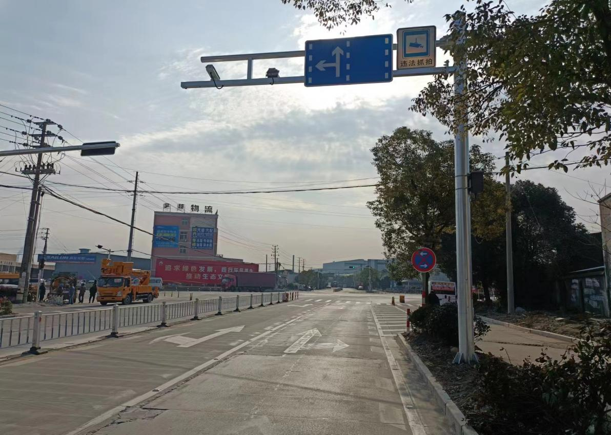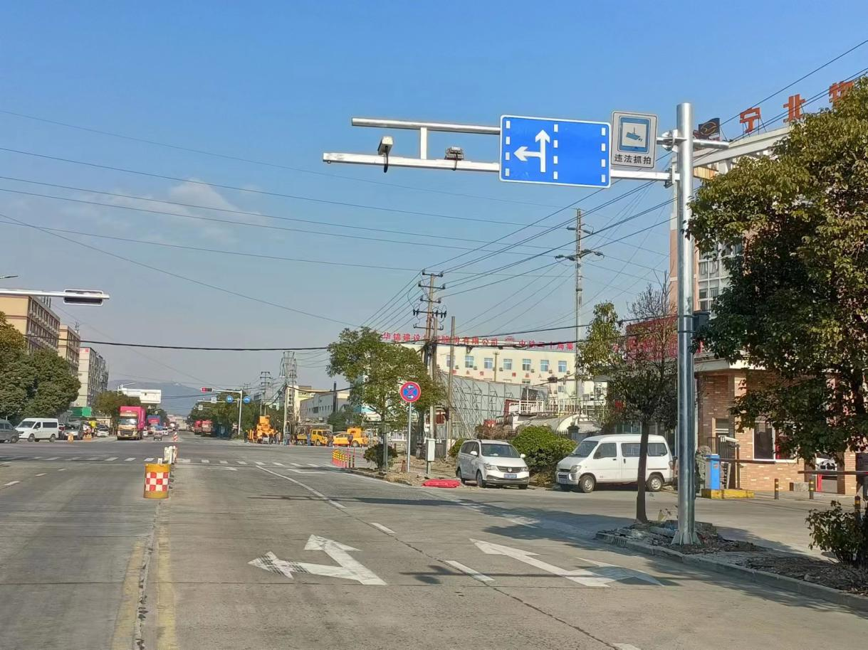

电子警察的设备，一方面是高像素，一方面是交通状况实时监视，有一定存储，为交通管理人员提供车辆和人员的时实信息，为管理者提供管理依据，同时对肇事者有一定的震慑作用，可将现场情景再现，轨迹的追寻，还可以给治安部门提供一定的影像证据。

主要功能：

自动抓拍车辆违章行为，兼卡口功能；

车辆轨迹查询；

车辆布控等。

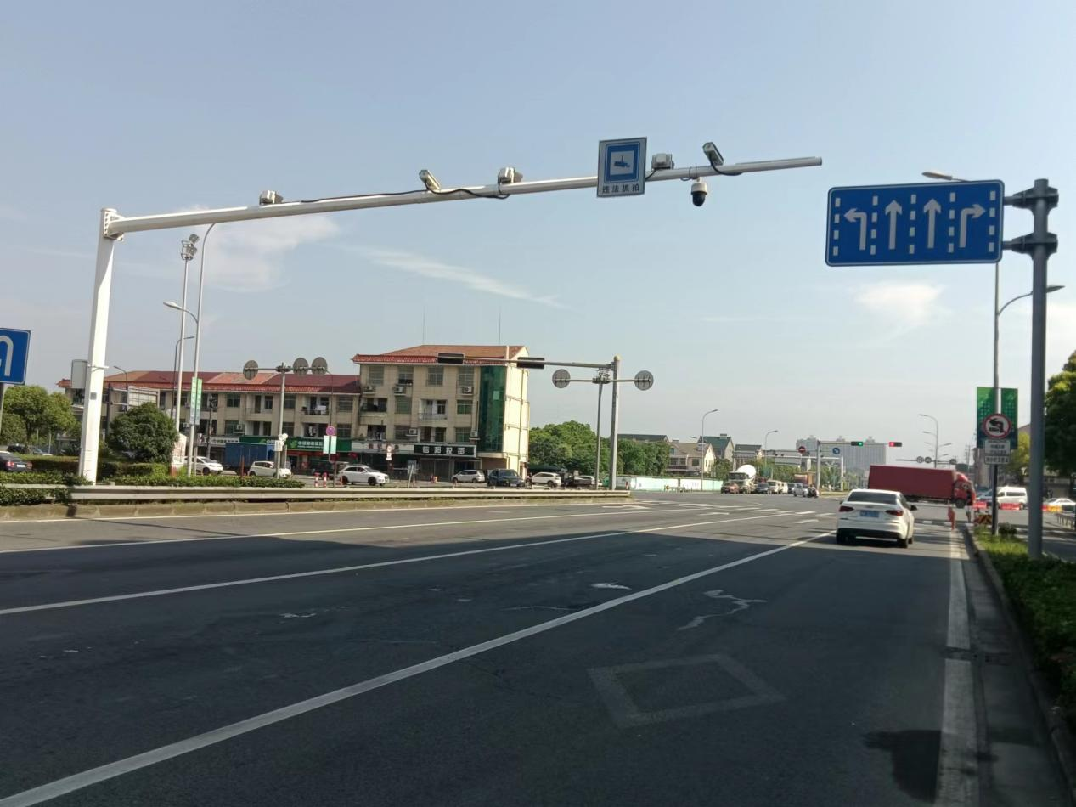

自动发现违停车辆,扫描识别和记录车辆信息,并生成完整的违停证据链,然后将抓拍的照片上传,作为车主的违法证据

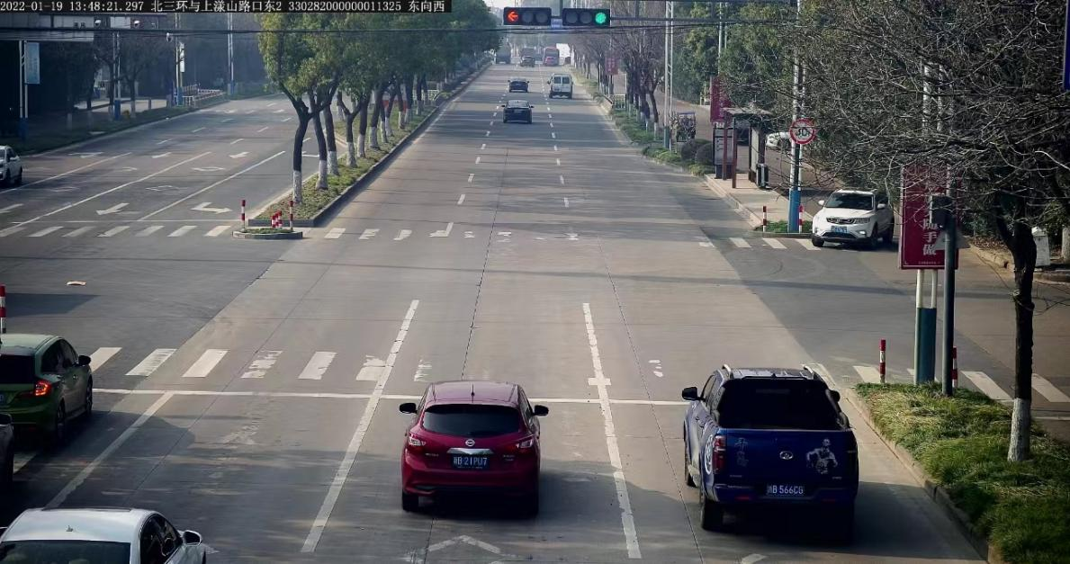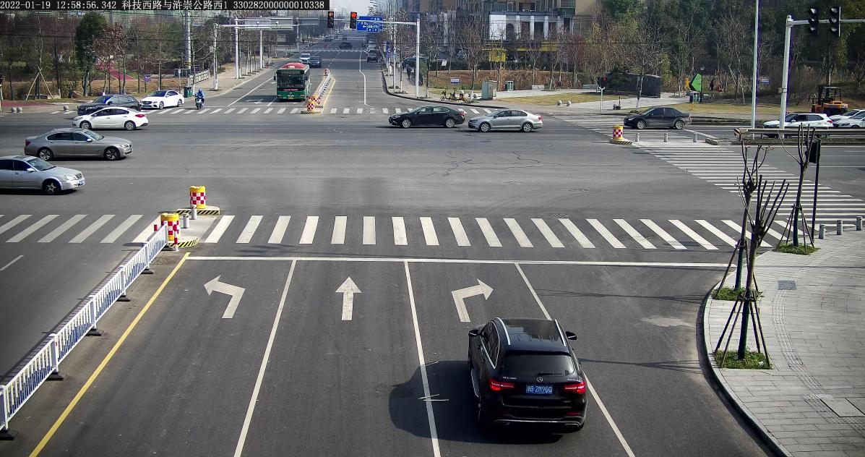

路口电子信号灯：给合地面标志标线，导向指向等，引导和管理车流按照正确的车道行驶，规范人们群众的出行，交通秩序井然。

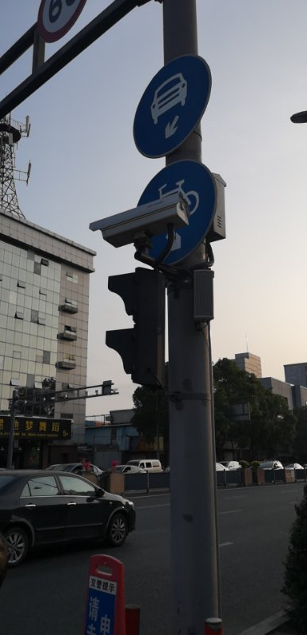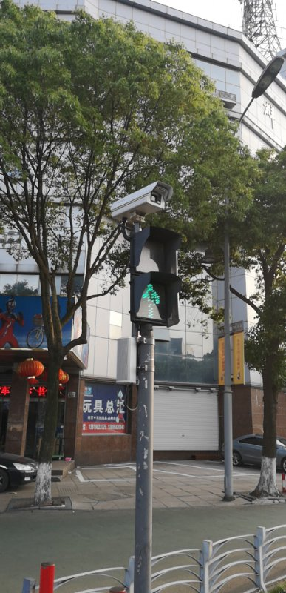

行人闯红灯及电瓶车抓拍：运用行人[闯红灯](https://baike.baidu.com/item/%E9%97%AF%E7%BA%A2%E7%81%AF/318697?fromModule=lemma_inlink)抓拍系统，是针对[行人](https://baike.baidu.com/item/%E8%A1%8C%E4%BA%BA/1052482?fromModule=lemma_inlink)和[非机动车](https://baike.baidu.com/item/%E9%9D%9E%E6%9C%BA%E5%8A%A8%E8%BD%A6/5514828?fromModule=lemma_inlink)可以进一步规范行为交通秩序，有效制止行人、非机动车辆的[交通违法](https://baike.baidu.com/item/%E4%BA%A4%E9%80%9A%E8%BF%9D%E6%B3%95/17955947?fromModule=lemma_inlink)行为，类似于[违章停车自动抓拍系统](https://baike.baidu.com/item/%E8%BF%9D%E7%AB%A0%E5%81%9C%E8%BD%A6%E8%87%AA%E5%8A%A8%E6%8A%93%E6%8B%8D%E7%B3%BB%E7%BB%9F/15745799?fromModule=lemma_inlink)。

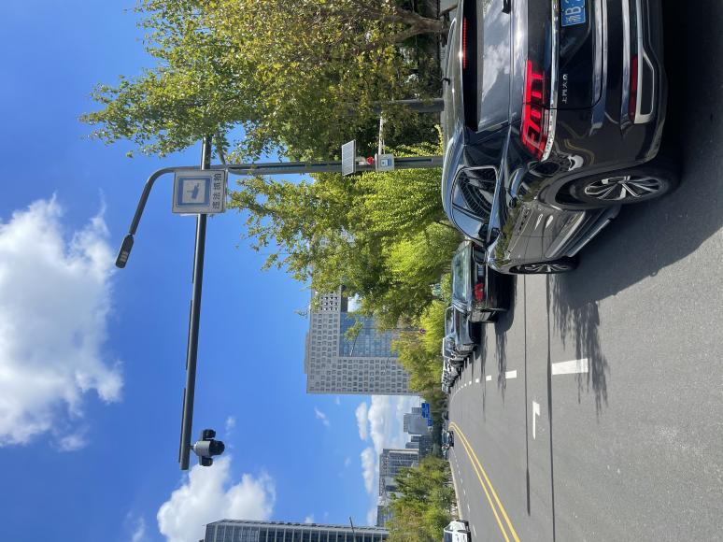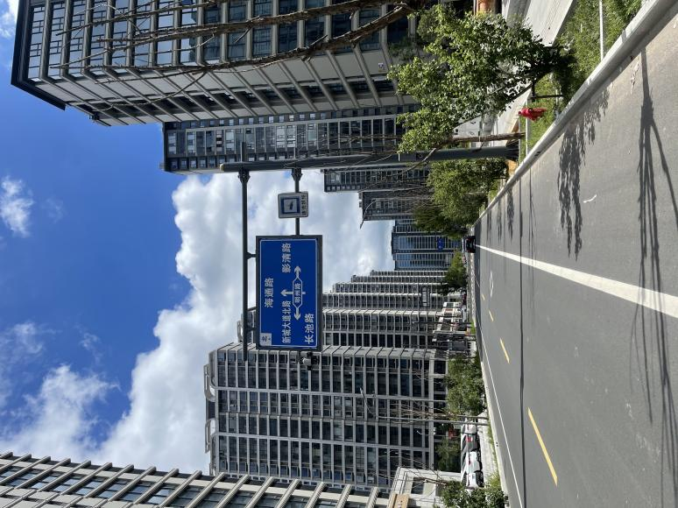

重点事故高发路段视频监控抓拍：具备智能功能，能够自动识别和跟踪目标。它可以通过人脸识别、行为分析等技术，实现对异常行为的自动报警和记录。这样一来，不仅能够提高监控的效率，还能够减轻人工监控的负担，提高安防工作的效果。

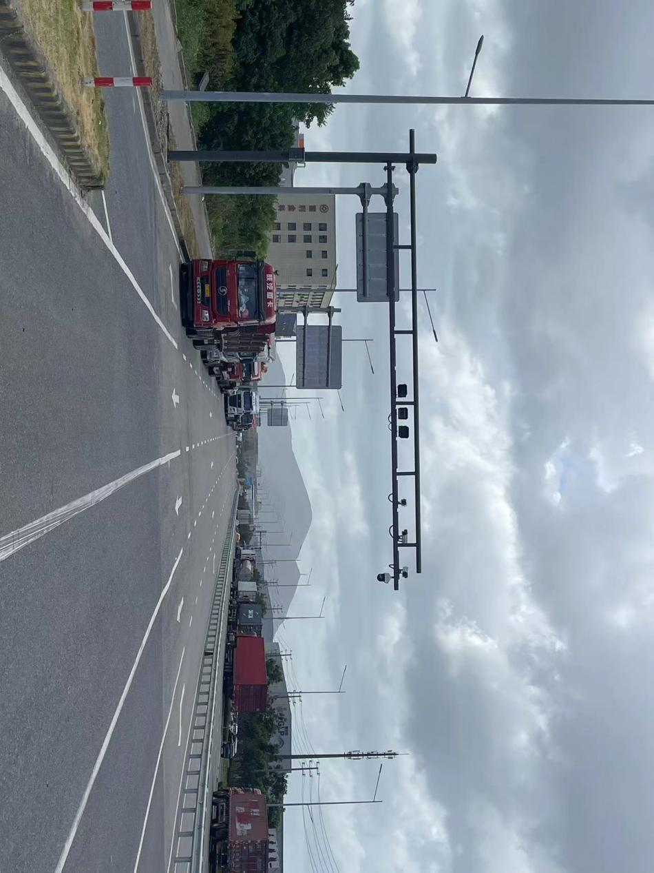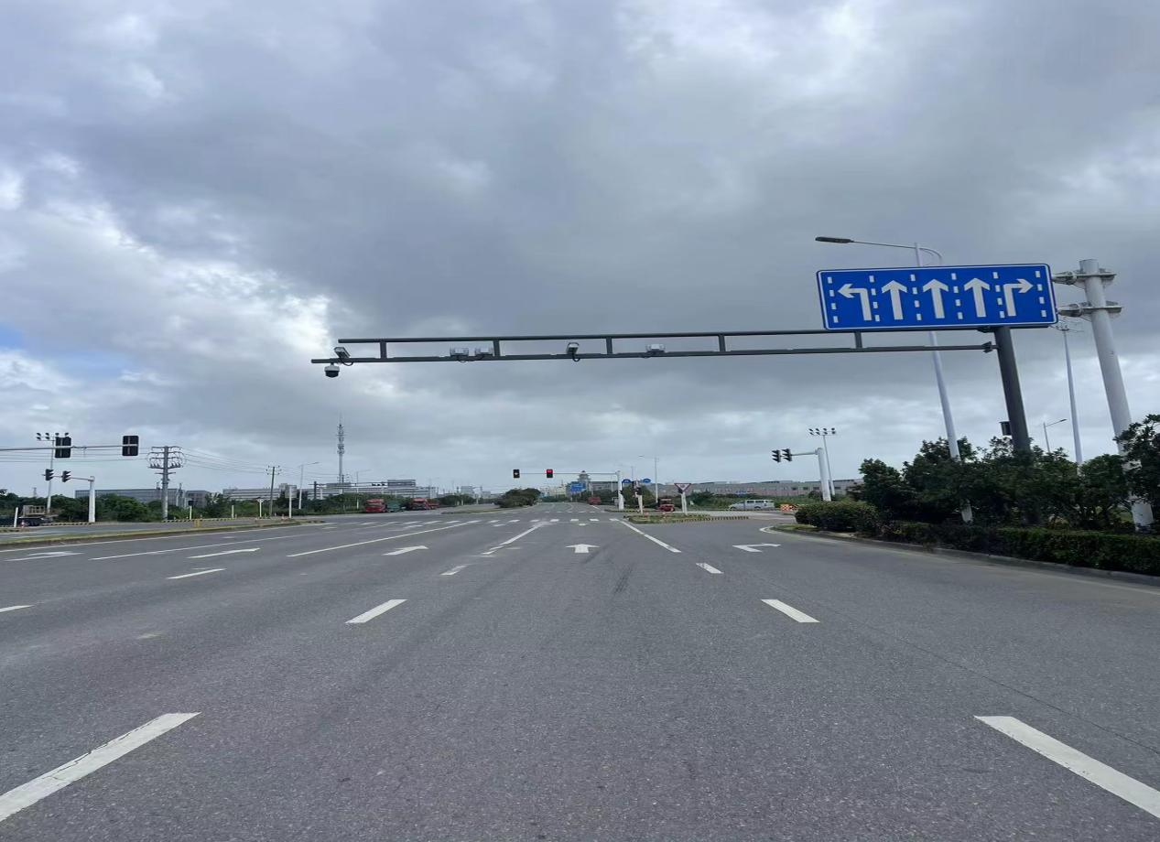

环保卡口：集图像采集、车辆检测、车牌识别于一体，主要实现高速行驶机动车的捕获及抓拍识别，一套设备可覆盖2+1车道。设备通过频闪补光及爆闪补光相结合的补光模式，在保证识别效果的前提下，有效降低夜间光污染，最大限度避免补光对驾乘人员的影响。

# 四、设备参数清单

|  |  |  |  |  |
| --- | --- | --- | --- | --- |
| 序号 | 项目名称 | 技术参数 | 单位 | 数量 |
|
|
|  | 电子信号灯 |  |  |  |
| 1 | 八角椎体挑臂杆件(挑出6m) | 土方开挖、原土回填、余方装车外运，10cm碎石垫层，C30混凝土基础（模板安拆，钢筋制安），钢管立柱：（Ф250-Ф300）*8*7500，横梁：（Ф150-Ф230）*6*6000，底座法兰、底座加劲肋、横梁法兰、横梁加劲肋等制作安装，镀锌量：钢管600g/m2、紧固件350g/m2，后作交通灰B(RAL7043)喷塑处理 | 根 | 12 |
| 2 | 八角椎体挑臂杆件(挑出8m) | 土方开挖、原土回填、余方装车外运，10cm碎石垫层，C30混凝土基础（模板安拆，钢筋制安），钢管立柱：（Ф250-Ф300）*8*7500，横梁：（Ф150-Ф230）*6*8000，底座法兰、底座加劲肋、横梁法兰、横梁加劲肋等制作安装，镀锌量：钢管600g/m2、紧固件350g/m2，后作交通灰B(RAL7043)喷塑处理 | 根 | 2 |
| 3 | 单柱式信号灯杆件 | 土方开挖、原土回填、余方装车外运，10cm碎石垫层，C25混凝土基础（模板安拆，钢筋制安），钢管立柱：Ф168*8*4800，加劲法兰盘、底座法兰盘、底座加劲肋等制作安装，镀锌量：钢管600g/m2、紧固件350g/m2，后作交通灰B(RAL7043)喷塑处理 | 根 | 1 |
| 4 | JD-400-3机动车信号灯 | 1、须通过GB14887-2011标准检测并持有有效期内检测报告； 2、信号灯规格：φ400mm，红黄绿满盘单元分立显示，黄灯内嵌红绿一位倒计时； 3、壳体材质：铝合金压铸壳体，铝质装饰面板和帽沿，钢化玻璃面罩，不锈钢螺丝，整灯防护等级IP53； 4、发光材料采用高亮度四元素LED发光管，单管中心亮度红管＞4500mcd，黄管＞4500mcd，绿管＞7000mcd； ★5、信号灯中心光强600~1000CD，色度性能符合GB14887-2011要求； 6、发光管数量：红灯＞384颗，黄灯＞250颗，绿灯大于274颗； 7、供电电源：AC220V±20%，50HZ； 8、功率≤25W； 9、倒计时采用后9秒显示，全周期/脉冲/通讯自适应，无需人工切换，能够适应各类信号机控制要求。 | 组 | 23 |
| 5 | RX-300-3人行横道信号灯 | 1、须通过GB14887-2011标准检测并持有有效期内检测报告； 2、信号灯规格：φ300mm，从上至下分别为静态红人、动态绿人； 3、壳体材质：铝合金压铸壳体，铝质帽沿，钢化玻璃面罩，不锈钢螺丝，整灯防护等级IP53； 4、发光材料采用高亮度四元素LED发光管，单管中心亮度红管＞4500mcd，黄管＞4500mcd，绿管＞7000mcd； 5、信号灯中心发光强度大于200CD，色度性能符合GB14887-2011要求； 6、发光管数量：红管≥89颗，绿管≥85颗； 7、供电电源：AC220V±20%，50HZ； 8、功率≤10W； 9、启动关闭响应时间小于0.1S； 10、绿人分两阶段显示方式，绿灯稳定显示时采用仿行人行走动态显示，最后绿闪阶段采用稳定国标图案跟随闪烁显示； | 组 | 30 |
| 6 | 人行横道灯杆 | 土方开挖、原土回填、余方装车外运，10cm碎石垫层，C30混凝土基础（模板安拆，钢筋制安），钢管立柱：Ф89*4.5*3500，加劲法兰盘、底座法兰盘、底座加劲肋、地脚螺栓等制作安装，镀锌量：钢管600g/m2、紧固件350g/m2，后作交通灰B(RAL7043)喷塑处理 | 根 | 30 |
| 7 | 砌筑井 | 10cm厚碎石垫层，10cm厚C30商品混凝土垫层（模板安拆），M10水泥砂浆砌筑24cm厚Mu15普通实心砖，2厚M10水泥砂浆内外壁抹灰，500*500钢纤维混凝土井盖、铸铁井座（重型） | 座 | 56 |
| 8 | 挖沟槽土方 | 挖沟槽土方（土方类别综合考虑） | m3 | 135.07 |
| 9 | 回填方 | 沟槽原土回填、夯实 | m3 | 42.71 |
| 10 | 余方弃置 | 余方装车外运至弃置点 | m3 | 85.95 |
| 11 | 回填方 | 沟槽C25混凝土包封 | m3 | 78.39 |
| 12 | 电缆保护管 | DN75*4mmPE电缆护套管铺设 | m | 1954.70 |
| 13 | 钢管（清单工程量为井中至井中） | φ114*4.5镀锌钢管敷设 | m | 534.00 |
| 14 | 水平导向钻进 | 2*DN110*8mmPE电缆护套管牵引，热熔接口，泥浆运输，钻孔，捣孔，标高测量定位，修复，清理现场，工作坑开挖回填等 | m | 277.30 |
| 15 | 电缆 | RVVP1.5mm2*12铜芯线信号灯专用电缆 | m | 2225.00 |
| 16 | 电缆 | RVVP1.5mm2*4铜芯线信号灯专用电缆 | m | 2070.00 |
| 17 | 8米导向牌杆件 | 土方开挖、原土回填、余方装车外运，10cm碎石垫层，C30混凝土基础（模板安拆，钢筋制安），钢管立柱：Ф273*10*7740，横梁：Ф140*8*7550、Ф140*8*923、121*121*8*8000，连接管、横梁法兰盘、底座法兰盘、基础法兰盘、横梁加劲肋、底座加劲肋等制作安装，镀锌量：钢管600g/m2、紧固件350g/m2，后作交通灰B(RAL7043)喷塑处理 | 根 | 2 |
| 18 | 6米导向牌杆件 | 土方开挖、原土回填、余方装车外运，10cm碎石垫层，C30混凝土基础（模板安拆，钢筋制安），钢管立柱：Ф273*10*7740，横梁：Ф140*8*5550、Ф140*8*923、121*121*8*6000，连接管、横梁法兰盘、底座法兰盘、基础法兰盘、横梁加劲肋、底座加劲肋等制作安装，镀锌量：钢管600g/m2、紧固件350g/m2，后作交通灰B(RAL7043)喷塑处理 | 根 | 8 |
| 19 | 365*160cm标志板 | 365*160cm 3004.H16铝合金标志板，板厚3mm，版面底色、文字、图案均采用IV类反光膜（超强级，寿命10年） | 块 | 2 |
| 20 | 250*160cm标志板 | 250*160cm 3004.H16铝合金标志板，板厚3mm，版面底色、文字、图案均采用IV类反光膜（超强级，寿命10年） | 块 | 8 |
| 21 | C类信号机（含机箱） | 1、信号机应通过GB25280-2016《道路交通信号机》检测，符合C类信号机要求； 2、信号机应无缝接入现有交通信号集中控制平台，实现域内信号机信号的互联互通。 3、信号机应为户外一体机，壳体采用不锈钢或铝合金材质，外观经喷塑处理，保证在信号机使用寿命内（10年以上）不产生锈蚀、渗漏等现象； 4、箱体采用双层配置，上层为主箱体，用于放置信号机、空开等电气设备，下层为储线柜，用于存储多余的线缆，上下两层之间采用隔板隔离，隔板穿线孔采用密封圈防护； 5、信号机主机箱采用6U、19英寸标准机箱，前插板结构，所有插板可带电插拔，所有信号机引线应后置，保证在插拔插板时无需触动电缆接口； 6、信号灯输出：标配48路独立信号灯输出，可根据需要扩展至96路独立信号灯输出，单路最大负载能力3A； 7、车检信号输入：标配16路车检信号输入，可扩展至32路，同时支持环形线圈、视频、无线地磁、微波等多种类型车辆检测器； 8、16路开关信号输入，每路开关信号经参数设置可独立配置成行人请求按钮、公交优先信号、紧急事件信号等；  9、至少配置1个RJ45网络端口、2个RS232串口、2个RS485串口、内嵌1个蓝牙无线通讯端口； 10、标配GPS校时模块和无线手动遥控装置，校时精度±0.1S。 11、电源：220V±20%，50HZ 12、主机功耗：小于30W（不包括负载输出） 13、静电放电抗扰度等级：4KV 14、电快速瞬变脉冲抗扰度等级：2kv 15、浪涌抗扰度等级：1kv（线-线）、2kv（线-地） ★16、须提供有效期内信号机通过公安部GB25280-2016检测报告并加盖生产厂家公章。 | 套 | 4 |
| 22 | 落地式配电箱 | 高1420mm（含80mm底座）、长600mm、宽400mm，材料采用304#不锈钢，厚1.2mm | 台 | 4 |
| 23 | 电缆 | 电源线（YJV22-3*16mm2） | m | 820.00 |
| 24 | 接地极 | 50*50*5 L=2m 角钢制安 | 根 | 10 |
| 25 | 接地极 | 镀锌扁钢、角钢接地，做法详见JT-29 | 根 | 53 |
| 26 | 接地装置调试 | 供电系统、接地装置调试 路灯柱接地测试一柱、一独立接地、一测 | 系统 | 63 |
| 27 | 拆除运输处理 | 老旧设备拆除运输处理 | 路口 | 4 |
| 28 | 联网网关 | 可选的网络方式：WIFI网络、3G/4G网络（需要提前插入手机SIM卡，默认已开启）或WAN外网。联网方式只能三选一，不可同时选取 两种。开启双WAN口功能。 | 套 | 4 |
| 29 | 配件 | 设备安装支架或抱箍 | 套 | 60 |
|  | 电子警察 |  |  |  |
| 30 | 900万高清晰摄像(抓拍)机 | 1、采用高性能1英寸GS-CMOS图像传感器，最大输出4096×2160高清图像 2、支持机动车辆、非机动车、行人抓拍。 3、支持车牌、车型、车身颜色（环境光有要求）、车标、子品牌等信息识别功能，支持压线、逆行、闯红灯、不按导向行驶等违法检测功能。 4、违章检测：压线、逆行、闯红灯、不按导向行驶、违法变道、路口停车、绿灯停车、违章掉头、左转不让直行、右转不让左转、掉头不让直行、大弯小转、机占非、闯禁令（禁左、禁右、禁止大车、禁摩托车）、不礼让行人、闯绿灯、加塞、未戴头盔、占用机动车道等违法行为 5、车身颜色识别：白、灰、黄、红、紫、绿、蓝、棕、黑； 6、车型识别：大客车、中型客车、大货车、小货车、面包车、皮卡、轿车、SUV/MPV、二轮车、三轮车； 7、车牌识别功能检查 ：支持对25×10 像素～1100×3000 像素的机动车车牌进行抓拍并识别号码； 支持抓拍并识别垂直倾斜角度≤45°、水平倾斜角度≤35°、俯仰角度≤40°的机动车车牌号码。 8、闯禁行功能检查：支持闯禁行记录功能，可对5种普通车型(包括大货车、中货车、小货车、皮卡车、大客车  )及9种特种车型(包括危化品车辆、普通罐车、渣土车、混凝土搅拌车、工程车、粉粒物料运输车、吸污车、环卫车、冷链车)进行检测、抓拍记录、识别及图片存储； 9、支闯红灯捕获率试验：在天气晴朗无雾，号牌无遮挡，无污损的条件进行测试，白天测试时的环境光照度不低于200lx，晚上测试时辅助照明光照度不高于30lx。 白天闯红灯捕获率≥99%; 晚上闯红灯捕获率≥99%; ★10、承诺接入交警大队海康平台无缝接入 | 台 | 17 |
| 31 | LED同步频闪补光灯 | LED平均照明功率∶≤36W； 同步脉冲功率>350W，功率可调； 频闪频率： ≥50Hz 自适应，无闪烁； 视角/视距： 45°/60m； 色温： 6000-7000K； 工作电压： 220VAC± 20%； 波 长： 380nm～850nm； 工作环境温度： -20℃～+60℃； 工作环境湿度：10%～90%40℃，无凝； 使用寿命： ≥30000小时； 外壳∶铸造合金铝，喷塑； 防护等级∶IP67； 配置光栅罩 | 台 | 27 |
| 32 | 高清智能球机 | 1、摄像机靶面尺寸不小于 1/1.8 英寸； ★2、内置 GPU 芯片； 3、摄像机内置镜头，支持不小于 40 倍光学变倍，镜头最大焦距不小于 240mm 4、视频分辨率与帧率支持 2560×1440@30fps，分 辨力不小于 1100 线； 5、红外距离不小于 250 米； 6、支持最低照度可达彩色 0.0002Lux，黑白0.0001Lux； 7、支持水平旋转范围为 360°连续旋转，垂直旋转范围为-20°~90°； 8、支持 300 个预置位，可按照所设置的预置位完成不小于 8 条巡航路径，每条巡航路径可设置不小于 32 个预置点。 9、具有三种滤光片，在白天、夜晚及有雾情况下可自动切换不同的滤光片进行成像。滤光片透过率不小于 95% 10、支持快速聚焦功能，当设备跟踪行人或机动车等移动目标并录像时，单帧回放录像文件，每 1帧画面均应清晰可见。 11、支持采用 H.264、MJPEG、H.265 视频编码标准；支持 smart265 功能。 12、可识别不低于 170 种车辆品牌，车辆品牌识别白天准确率大于 98%，晚上准确率大于 97%。 13、可识别 11 种车辆颜色，车辆车身颜色识别准确率大于 97%； 14、具备较好的环境适应性，工作温度范围可达-40℃到 70℃； | 台 | 12 |
| 33 | 网络通讯 | 交换机:工业轨式 2个千兆SFP光口+8路千兆电口，电源内置9至48V双电源，工业级级联型，导轨式 黑色，IP40外壳防护等级，工作温度-40℃~ +85℃，五年质保。 | 台 | 15 |
| 34 | 网络通讯 | 交换机:工业轨式汇聚型 4个千兆SFP光口+8路千兆电口。导轨式，内置电源，9至48V双电源，黑色，IP40外壳防护等级，工作温度-40℃~ +85℃，五年质保 | 台 | 4 |
| 35 | 模块 | 千兆SFP光模块，传输距离：单纤20公里，5年质保 | 个 | 30 |
| 36 | 智能电力运维管理模块 | 1、架构与尺寸:导轨安装;尺寸：88mm*206mm*65m； 2、模块端口：支持≥5路AV220；支持RJ45/RS485/2路干接点数据端；支持DC12V输入端；2路DC12V输出； 3、功率：空载≤9W，输出功率≥6000W； 4、电气安全检测：支持过流异常端口独立保护，其他端口正常供电;无异常自动恢复;可远程设置告警值、自动重合闸、保护模式、动作时间参数； 5、箱体远程监控功能：支持前端市电电压/电流/功率检测/显示；支持箱内温湿度检测；支持无接触门检测； 6、箱体远程控制功能：支持单路供电过载/过流/漏电/短路等巡检功能;支持各分路独立控制；支持一键重启。 7、告警功能：当市电输入过压/欠压/过载/漏电/短路时超过设定值预警；当箱体门开启预警;断电断网预警； 8、来电延合功能：开机后，可支持巡检，正常后3秒逐个开启供电。 9、稳定性支持连续工作≥192H，不应出现电、机械、客户端故障； 10、温度范围：﹣40-﹢85℃； 11、兼容交警大队的智能电力运维管理平台； | 台 | 4 |
| 37 | 避雷器 | 电源防雷器安装：220V 40KA 单相双路保护 | 只 | 15 |
| 38 | 云管理存储服务器 | 1、8U标准机架式48盘位；双64位多核处理器； 2、32GB（可扩展至256GB）； 3、冗余电源； 4、支持SATA、SAS硬盘； 5、6个千兆数据网口，1个千兆管理口； 6、1×960GB SSD； 7、支持纠删码数据保护技术，具备设备级和磁盘级容错模式，保障数据不丢失、系统业务不中断； 8、系统支持按照24/36/48等盘位、不同性能、不同CPU架构的存储节点混合组网，当出现磁盘或节点故障时，系统可根据CPU利用率、节点连接数、节点吞吐量、节点综合负载等策略提供最优重构速度，最高重构速度可达4TB/h； ★9、支持存储实时视频、视频片段、图片及伴生的智能结构化数据，支持根据结构化数据的类型检索视频，检索条件包括前端点位ID、时间段、视频目标类型（包含人、机动车、非机动车等）； （公安部检验报告证明） ★10、系统支持手动、自动对智能事件关联的多个录像片段设置录像标签。支持标签与其关联的录像片段同生命周期管理；支持通过按标签内容查询、回放、下载录像片段数据；支持对标签关联的录像片段进行锁定、备份；（公安部检验报告证明） ★11、支持图形化页面对图片数据进行处理，包括图片预览、压缩、裁剪、旋转、缩放、格式转换、马赛克、归一化及打文字水印，并支持通过图形化页面下载处理成功的图片数据；（公安部检验报告证明） ★12、系统同时提供多副本、Erasure Code数据保护机制，其中Erasure Code安全级别可支持设置44+4，安全级别可在线动态修改，系统根据当前节点状态使用相应的容错算法。支持数据冗余N+M模式下，当损坏节点数量超过M台（或数据块超过M）时，系统内的正常存储节点不少于1台，业务仍可持续写入，且存留的视频数据仍可进行回放，回放数据无马赛克。当故障存储或者硬盘上线后，损坏数据可自动恢复（公安部检验报告证明） ★13、系统以流直存模式进行录像、图片数据存储。系统中的实时视频流、抓拍图片无需经过任何转发服务器/虚拟机即可实现数据流直存，视频与图片数据直存后可即存即取（公安部检验报告证明） ★14、承诺接入交警大队海康平台无缝接入 | 台 | 1 |
| 39 | 云存储软件 | 视频云存储软件 | 套 | 1 |
| 40 | 硬盘 | 8T SATA 6Gb/s 7200rpm 企业级硬盘 | 块 | 48 |
| 41 | 电子警察指示牌 | 电子警察指示牌1000*800mm，铝板厚2mm，反光膜采用底板及图案（Ⅲ级反光膜） | 块 | 24 |
| 42 | 禁停牌 | D80cm铝合金标志板及滑动铝槽紧固件安装，板厚2mm，IV反光膜（微棱镜型，超强级，寿命10年） | 块 | 60 |
| 43 | 设备控制机箱 | 不锈钢（小机箱，板厚不小于1.5mm，300*200*450）、喷塑、防尘防潮防盗、自动温控，包括风扇、自动重合闸电源保护器等。 | 台 | 15 |
| 44 | L挑杆6米杆 | 土方开挖、原土回填、余方装车外运，10cm碎石垫层，C25混凝土基础（模板安拆，钢筋制安），钢管立柱：Ф219*6*6300，横梁：Ф140*4*6000，500*500*20，底座法兰、底座加劲肋、横梁法兰、横梁加劲肋等制作安装，镀锌量：钢管600g/m2、紧固件350g/m2，后作交通灰B(RAL7043)喷塑处理 | 根 | 3 |
| 45 | 砌筑井 | 10cm厚碎石垫层，10cm厚C30商品混凝土垫层（模板安拆），M10水泥砂浆砌筑24cm厚Mu15普通实心砖，2厚M10水泥砂浆内外壁抹灰，500*500钢纤维混凝土井盖、铸铁井座（重型） | 座 | 9 |
| 46 | 电缆 | 电源线（YJV22-3*2.5） | m | 2519.00 |
| 47 | 管内配线 | 电源线（RVV 3*1.5，抱箱上杆) | m | 435.00 |
| 48 | 管内配线 | 光纤（室外四芯单模光纤，引入抱箱） | m | 2314.00 |
| 49 | 管内配线 | 信号控制线（RVVP2*1.0) | m | 270.00 |
| 50 | 管内配线 | 网线（六类室外屏蔽网线，抱箱至杆件上设备，含室外六类金属外壳水晶头） | m | 640.00 |
| 51 | 光缆终端盒 | 电信级光纤终端盒，含法兰等 | 个 | 34 |
| 52 | 跳纤 | 电信级跳纤 | 条 | 136 |
| 53 | 跳线 | 6类成品网络跳线 | 条 | 32 |
| 54 | 光纤连接 | 通讯链路光纤熔接（2端熔接双芯或以上，含光纤熔接盒等配件） | 芯 | 136 |
| 55 | 配件 | 设备安装支架或抱箍 | 套 | 56 |
| 56 | 配件 | 不锈钢发黑护套软管Φ32 | m | 76.00 |
| 57 | 技监认证 | 委托有资质的第三方对产品质量、性能进行检测并出具检测报告。（电子警察） | 路口 | 4 |
| 58 | 技监认证 | 委托有资质的第三方对产品质量、性能进行检测并出具检测报告。（违停抓拍） | 套 | 12 |
|  | 违停抓拍 |  |  |  |
| 59 | 高清智能球机 | 1、摄像机靶面尺寸不小于 1/1.8 英寸； ★2、内置 GPU 芯片； 3、摄像机内置镜头，支持不小于 40 倍光学变倍，镜头最大焦距不小于 240mm 4、视频分辨率与帧率支持 2560×1440@30fps，分 辨力不小于 1100 线； 5、红外距离不小于 250 米； 6、支持最低照度可达彩色 0.0002Lux，黑白0.0001Lux； 7、支持水平旋转范围为 360°连续旋转，垂直旋转范围为-20°~90°； 8、支持 300 个预置位，可按照所设置的预置位完成不小于 8 条巡航路径，每条巡航路径可设置不小于 32 个预置点。 9、具有三种滤光片，在白天、夜晚及有雾情况下可自动切换不同的滤光片进行成像。滤光片透过率不小于 95% 10、支持快速聚焦功能，当设备跟踪行人或机动车等移动目标并录像时，单帧回放录像文件，每 1帧画面均应清晰可见。 11、支持采用 H.264、MJPEG、H.265 视频编码标准；支持 smart265 功能。 12、可识别不低于 170 种车辆品牌，车辆品牌识别白天准确率大于 98%，晚上准确率大于 97%。 13、可识别 11 种车辆颜色，车辆车身颜色识别准确率大于 97%； 14、具备较好的环境适应性，工作温度范围可达-40℃到 70℃； | 台 | 10 |
| 60 | 网络通讯 | 交换机:工业轨式 2个千兆SFP光口+8路千兆电口，电源内置9至48V双电源，工业级级联型，导轨式 黑色，IP40外壳防护等级，工作温度-40℃~ +85℃，五年质保。 | 台 | 6 |
| 61 | 模块 | 千兆SFP光模块，传输距离：单纤20公里，5年质保 | 个 | 8 |
| 62 | 避雷器 | 电源防雷器安装：220V 40KA 单相双路保护 | 只 | 8 |
| 63 | 电子警察指示牌 | 电子警察指示牌1000*800mm，铝板厚2mm，反光膜采用底板及图案（Ⅲ级反光膜） | 块 | 16 |
| 64 | 禁停牌 | D80cm铝合金标志板及滑动铝槽紧固件安装，板厚2mm，IV反光膜（微棱镜型，超强级，寿命10年） | 块 | 50 |
| 65 | 设备控制机箱 | 不锈钢（小机箱，板厚不小于1.5mm，300*200*450）、喷塑、防尘防潮防盗、自动温控，包括风扇、自动重合闸电源保护器等。 | 台 | 8 |
| 66 | L挑杆6米杆 | 土方开挖、原土回填、余方装车外运，10cm碎石垫层，C25混凝土基础（模板安拆，钢筋制安），钢管立柱：Ф219*6*6300，横梁：Ф140*4*6000，500*500*20，底座法兰、底座加劲肋、横梁法兰、横梁加劲肋等制作安装，镀锌量：钢管600g/m2、紧固件350g/m2，后作交通灰B(RAL7043)喷塑处理 | 根 | 2 |
| 67 | 单柱式立件 | 土方开挖、原土回填、余方装车外运，10cm碎石垫层，C25混凝土基础（模板安拆，钢筋制安），钢管立柱：Ф114*4.5*4250等制作安装，镀锌量：钢管600g/m2、紧固件350g/m2 | 根 | 14 |
| 68 | 借杆 | 挑臂或支架 | 套 | 5 |
| 69 | 砌筑井 | 10cm厚碎石垫层，10cm厚C30商品混凝土垫层（模板安拆），M10水泥砂浆砌筑24cm厚Mu15普通实心砖，2厚M10水泥砂浆内外壁抹灰，500*500钢纤维混凝土井盖、铸铁井座（重型） | 座 | 6 |
| 70 | 电缆保护管 | DN75*4mmPE电缆护套管铺设 | m | 180.00 |
| 71 | 电缆 | 电源线（YJV22-3*2.5） | m | 830.00 |
| 72 | 管内配线 | 电源线（RVV 3*1.5，抱箱上杆) | m | 150.00 |
| 73 | 管内配线 | 光纤（室外四芯单模光纤，引入抱箱） | m | 830.00 |
| 74 | 管内配线 | 网线（六类室外屏蔽网线，抱箱至杆件上设备，含室外六类金属外壳水晶头） | m | 150.00 |
| 75 | 光缆终端盒 | 电信级光纤终端盒，含法兰等 | 个 | 12 |
| 76 | 跳纤 | 电信级跳纤 | 条 | 48 |
| 77 | 跳线 | 6类成品网络跳线 | 条 | 24 |
| 78 | 光纤连接 | 通讯链路光纤熔接（2端熔接双芯或以上，含光纤熔接盒等配件） | 芯 | 48 |
| 79 | 配件 | 设备安装支架或抱箍 | 套 | 10 |
| 80 | 技监认证 | 委托有资质的第三方对产品质量、性能进行检测并出具检测报告。（违停抓拍） | 套 | 10 |
|  | 环保卡口 |  |  |  |
| 81 | 环保型900万高清晰摄像(抓拍)机 | 1、900万像素智能交通专用智能高清摄像机，由防护罩组件及高清智能摄像机组成，抓拍单元防护罩前面板具有防尘、防水功能，单元内置LED暖光灯，单元支持网络防雷、防浪涌，宽温宽压等。 2、内置摄像机采用2个1英寸高帧率全局曝光CMOS传感器，分辨率可达4096 × 2160，帧率高达25帧，具有清晰度高、照度低、帧率高、色彩还原度好等特点。 3、支持白天用白光爆闪，晚上用内置灯或外置LED灯加红外爆闪同步补光。 4、支持视频触发等多种触发模式并实现全结构化： 5、支持深度学习算法，支持多目标混合场景应用，实时提取机动车、非机动车、行人、人脸等目标全结构化信息，为大数据业务提供全方位的特征数据基础。 ★6、车辆子品牌识别功能检查：支持车辆子品牌识别，对车头图片进行分析抓拍，可分析输出OSD叠加7200种车辆子品牌并显示相应的年款，对车尾图片进行分析抓拍，可分析输出 OSD 叠加3900 种车辆子品牌并显示相应的年款。（公安部检验报告证明） ★7、司乘人员抓拍性能试验：支持前排人脸检测，并识别主驾驶员的性别、是否戴眼镜结构化属性信息，可在抓拍图上叠加主/副驾驶人脸小图和主驾驶员的结构化属性信息。在天气晴朗无雾，车辆无遮挡，白天环境光照度不低于200lx，夜晚辅助光照度不高于30lx的情况下进行测试。车辆前排人脸抓拍废片率≤1%。前排人脸抓拍率≥99%。其中，车辆前排人脸抓拍废片率=抓拍图上叠加的小图为非人脸的车辆数/实际过车数；前排人脸抓拍率=抓拍人脸数/实际过车中前排人脸数。（公安部检验报告证明） ★8、车身颜色识别功能检查 ：支持识别不少于 39 种车身颜色，包括白、黑、红、黄、灰、蓝、绿、粉、紫、暗紫、棕、栗色、银灰、暗灰、白烟、深橙、浅玫瑰、番茄红、橄榄、金、暗橄榄、黄绿、绿黄、森林绿、海洋绿、深天蓝、青、深蓝、深红、深绿、深黄、深粉、深紫、深棕、深青、橙、深金、粉红、其他； 支持识别车身副颜色。（公安部检验报告证明） ★9、承诺接入交警大队海康平台无缝接入 | 台 | 12 |
| 82 | 三合一补光灯 | 1、实现暖光LED频闪，LED爆闪，白光气体爆闪及红外气体爆闪切换功能； 2、采用24颗原装大功率高亮度LED光源，寿命长，稳定性好，发光效率高； 3、色温 白光＜4000K，红外光，发光角度 单车道，气体爆闪峰值闪光持续时间 1/30ms，气体爆闪回电时间 ＜67ms，气体单次闪光能量 200J，气体闪光次数 ＞2000万次（2S闪一次），最佳补光距离 16米～30米，触发方式 电平量触发 （可选配开关量触发），符合GA/T 1202-2022《交通技术监控成像补光装置通用技术条件》 | 台 | 21 |
| 83 | 网络通讯 | 交换机:工业轨式 2个千兆SFP光口+8路千兆电口，电源内置9至48V双电源，工业级级联型，导轨式 黑色，IP40外壳防护等级，工作温度-40℃~ +85℃，五年质保。 | 台 | 6 |
| 84 | 模块 | 千兆SFP光模块，传输距离：单纤20公里，5年质保 | 个 | 5 |
| 85 | L挑杆7米杆 | 土方开挖、原土回填、余方装车外运，10cm碎石垫层，C25混凝土基础（模板安拆，钢筋制安），钢管立柱：Ф219*6*7300，横梁：Ф140*4*6000，500*500*20，底座法兰、底座加劲肋、横梁法兰、横梁加劲肋等制作安装，镀锌量：钢管600g/m2、紧固件350g/m2，后作交通灰B(RAL7043)喷塑处理 | 根 | 3 |
| 86 | 设备控制机箱 | 不锈钢（小机箱，板厚不小于1.5mm，300*200*450）、喷塑、防尘防潮防盗、自动温控，包括风扇、自动重合闸电源保护器等。 | 台 | 3 |
| 87 | 电子警察指示牌 | 电子警察指示牌1000*800mm，铝板厚2mm，反光膜采用底板及图案（Ⅲ级反光膜） | 块 | 3 |
| 88 | 砌筑井 | 10cm厚碎石垫层，10cm厚C30商品混凝土垫层（模板安拆），M10水泥砂浆砌筑24cm厚Mu15普通实心砖，2厚M10水泥砂浆内外壁抹灰，500*500钢纤维混凝土井盖、铸铁井座（重型） | 座 | 6 |
| 89 | 电缆保护管 | DN75*4mmPE电缆护套管铺设 | m | 240.00 |
| 90 | 避雷器 | 电源防雷器安装：220V 40KA 单相双路保护 | 只 | 3 |
| 91 | 管内配线 | 电源线（RVV 3*1.5，抱箱上杆) | m | 180.00 |
| 92 | 管内配线 | 网线（六类室外屏蔽网线，抱箱至杆件上设备，含室外六类金属外壳水晶头） | m | 180.00 |
| 93 | 跳线 | 6类成品网络跳线 | 条 | 12 |
| 94 | 配件 | 设备安装支架或抱箍 | 套 | 12 |
| 95 | 技监认证 | 委托有资质的第三方对产品质量、性能进行检测并出具检测报告。（环保卡口） | 套 | 12 |
|  | 行人闯红灯 |  |  |  |
| 96 | 900万高清晰摄像(抓拍)机 | 1、采用高性能1英寸GS-CMOS图像传感器，最大输出4096×2160高清图像 2、支持机动车辆、非机动车、行人抓拍。 3、支持车牌、车型、车身颜色（环境光有要求）、车标、子品牌等信息识别功能，支持压线、逆行、闯红灯、不按导向行驶等违法检测功能。 4、违章检测：压线、逆行、闯红灯、不按导向行驶、违法变道、路口停车、绿灯停车、违章掉头、左转不让直行、右转不让左转、掉头不让直行、大弯小转、机占非、闯禁令（禁左、禁右、禁止大车、禁摩托车）、不礼让行人、闯绿灯、加塞、未戴头盔、占用机动车道等违法行为 5、车身颜色识别：白、灰、黄、红、紫、绿、蓝、棕、黑； 6、车型识别：大客车、中型客车、大货车、小货车、面包车、皮卡、轿车、SUV/MPV、二轮车、三轮车； 7、车牌识别功能检查 ：支持对25×10 像素～1100×3000 像素的机动车车牌进行抓拍并识别号码； 支持抓拍并识别垂直倾斜角度≤45°、水平倾斜角度≤35°、俯仰角度≤40°的机动车车牌号码。 8、闯禁行功能检查：支持闯禁行记录功能，可对5种普通车型(包括大货车、中货车、小货车、皮卡车、大客车)及9种特种车型(包括危化品车辆、普通罐车、渣土车、混凝土搅拌车、工程车、粉粒物料运输车、吸污车、环卫车、冷链车)进行检测、抓拍记录、识别及图片存储； 9、支闯红灯捕获率试验：在天气晴朗无雾，号牌无遮挡，无污损的条件进行测试，白天测试时的环境光照度不低于200lx，晚上测试时辅助照明光照度不高于30lx。 白天闯红灯捕获率≥99%; 晚上闯红灯捕获率≥99%; ★10、承诺接入交警大队海康平台无缝接入 | 台 | 12 |
| 97 | 网络通讯 | 交换机:工业轨式 2个千兆SFP光口+8路千兆电口，电源内置9至48V双电源，工业级级联型，导轨式 黑色，IP40外壳防护等级，工作温度-40℃~ +85℃，五年质保。 | 台 | 6 |
| 98 | 模块 | 千兆SFP光模块，传输距离：单纤20公里，5年质保 | 个 | 12 |
| 99 | 避雷器 | 电源防雷器安装：220V 40KA 单相双路保护 | 只 | 6 |
| 100 | 设备控制机箱 | 不锈钢（小机箱，板厚不小于1.5mm，300*200*450）、喷塑、防尘防潮防盗、自动温控，包括风扇、自动重合闸电源保护器等。 | 台 | 6 |
| 101 | 电缆保护管 | DN75*4mmPE电缆护套管铺设 | m | 10.00 |
| 102 | 电缆 | 电源线（YJV22-3*2.5） | m | 620.00 |
| 103 | 管内配线 | 电源线（RVV 3*1.5，抱箱上杆) | m | 1340.00 |
| 104 | 管内配线 | 网线（六类室外屏蔽网线，抱箱至杆件上设备，含室外六类金属外壳水晶头） | m | 860.00 |
| 105 | 跳线 | 6类成品网络跳线 | 条 | 12 |
| 106 | 配件 | 设备安装支架或抱箍 | 套 | 12 |
| 107 | 配件 | 不锈钢发黑护套软管Φ32 | m | 12.00 |
| 108 | 技监认证 | 委托有资质的第三方对产品质量、性能进行检测并出具检测报告。（卡口） | 套 | 12 |
|  | 事故高发路段环视一体抓拍 |  |  |  |
| 109 | 400 万双枪版环视一体机 | 1、采用一体化设计， 内置 3 镜头，兼顾多个场景； 2、全景镜头和细节传感器均采用 1/1.8＂CMOS，细节镜头采用 40倍变焦镜头； 3、适用于高速道路、 城市道路、高架快速路等需要进行人车管理的必要场景； 4、交通数据采集：支持车流量、车道平均速度、车头时距、车头间距、车道时间占有率、车道空间占有率信息采集； 5、城市道路场景交通事件检测：球机通道支持拥堵检测、路障检测、施工检测、交通事故检测； 6、枪机通道支持停车检测、拥堵检测、路障检测、施工检测、交通事故检测；  7、枪机通道支持抛洒物检测、行人检测、停车检测、拥堵检测、路障检测、施工检测、交通事故检测：当跟踪的目标离开全景摄像机画面后，特写摄像机继续对目标进行跟踪，扩大跟踪范围； 8、传感器类型： 【全景】 9、1/1.8＂progressive scan CMOS,【细节】 1/1.8 "progressive scan CMOS； 10、光学变倍： 【细节】40 倍； 11、焦距： 【全景 1】2.8~12 mm，【全景 2】 13~52 mm， 【细节】6.0~240 mm； 12、视场角： 【全景1】107.4°~39.8°；【全景2】32.3°~7.89°；【细节】59.8°-2.0° 13、红外照射距离： 【全景1】80 m；【全景2】150 m；【细节】350 m； 14、水平范围： 【环动】0°~280°；【全景】0°~230°；【细节】0°~360 15、设备内置三个变焦镜头，靶面尺寸不小于1/1.8 英寸。  ★16、全景摄像头水平旋转范围：0°~230°，垂直旋转范围：-10°~90°。两个全景摄像机可以独立垂直旋转，全景摄像机水平旋转时，护罩可保持静止。一个全景摄像机水平旋转时，另一个全景摄像机可保持静止（公安部检验报告证明） ★17护罩水平旋转范围：0°~270°，细节摄像头水平旋转范围：0°~360°，垂直旋转范围：-30°~90°。在细节摄像头进行水平连续360°旋转时，全景摄像头和护罩可以保持水平位置不动（公安部检验报告证明） ★18、设备具备双安装接口，一个为快速旋转安装接口，一个为多孔稳定安装接口（公安部检验报告证明） ★19、承诺接入交警大队海康平台无缝接入 | 台 | 3 |
| 110 | 避雷器 | 电源防雷器安装：220V 40KA 单相双路保护 | 只 | 3 |
| 111 | 电子警察指示牌 | 电子警察指示牌1000*800mm，铝板厚2mm，反光膜采用底板及图案（Ⅲ级反光膜） | 块 | 6 |
| 112 | 禁停牌 | D80cm铝合金标志板及滑动铝槽紧固件安装，板厚2mm，IV反光膜（微棱镜型，超强级，寿命10年） | 块 | 18 |
| 113 | 设备控制机箱 | 不锈钢（小机箱，板厚不小于1.5mm，300*200*450）、喷塑、防尘防潮防盗、自动温控，包括风扇、自动重合闸电源保护器等。 | 台 | 3 |
| 114 | 借杆 | 挑臂或支架 | 套 | 1 |
| 115 | 电缆保护管 | DN75*4mmPE电缆护套管铺设 | m | 130.00 |
| 116 | 电缆 | 电源线（YJV22-3*2.5） | m | 600.00 |
| 117 | 管内配线 | 电源线（RVV 3*1.5，抱箱上杆) | m | 45.00 |
| 118 | 管内配线 | 网线（六类室外屏蔽网线，抱箱至杆件上设备，含室外六类金属外壳水晶头） | m | 45.00 |
| 119 | 跳线 | 6类成品网络跳线 | 条 | 3 |
| 120 | 配件 | 设备安装支架或抱箍 | 套 | 3 |
| 121 | 技监认证 | 委托有资质的第三方对产品质量、性能进行检测并出具检测报告。（违停抓拍） | 套 | 3 |
|  | 路面修复 |  |  |  |
| 122 | 拆除路面 | 锯缝、拆除6cm厚沥青路面，废料装车外运至弃置点 | m2 | 88.80 |
| 123 | 拆除基层 | 拆除30cm厚道路基层，废料装车外运至弃置点 | m2 | 88.80 |
| 124 | 拆除人行道 | 拆除原有人行道板（含砂浆粘结层），废料装车外运至弃置点 | m2 | 344.00 |
| 125 | 拆除基层 | 拆除20cm厚道路基层，废料装车外运至弃置点 | m2 | 344.00 |
| 126 | 挖一般土方 | 挖道路基层土方，废料装车外运至弃置点 | m3 | 8.88 |
| 127 | 沥青混凝土 | 6cm厚细粒式沥青混凝土(AC-13C型)敷设 | m2 | 88.80 |
| 128 | 现浇混凝土人行 道及进口坡 | 30cm厚C35混凝土基础浇筑、养护 | m2 | 88.80 |
| 129 | 碎石 | 10cm厚碎石垫层敷设 | m2 | 88.80 |
| 130 | 人行道块料铺设 | 6cm厚人行道板敷设，3cm厚M10水泥砂浆粘结层，20cm厚C25砼基层 | m2 | 311.20 |
| 131 | 人行道块料铺设 | 6cm厚芝麻灰花岗岩板敷设，3cm厚M10水泥砂浆粘结层，20cm厚C25砼基层 | m2 | 32.80 |
| 132 | 铺种草皮 | 马尼拉满铺 | m2 | 57.20 |

**注：设备参数清单所需提供的证明材料，供应商需在中标后签订合同前提供给业主单位，如无法提供相应的证明材料，则取消中标资格。**

**第六章 商务条款**

|  |  |
| --- | --- |
| **序号** | **内容** |
| 1 | 服务地点：采购人指定地点。 |
| 2 | 合同履约期限：必须在合同签订后120日历天（含完成设备供货、系统建设和初步验收整个项目施工，系统试运行30天）内完成并通过项目最终验收。 |
| 3 | 售后服务：详见合同条款。 |
| 4 | 付款方法和条件：详见合同条款。 |
| 5 | 授予合同：  ①中标通知书发出之日起30天内，中标供应商应按照招标文件的规定、中标供应商的投标响应及中标通知书确定的金额签订合同。  ②中标供应商如不遵守招标文件或投标文件各项条款的邀约与要约，或在接到中标通知书后借故拖延，拒签合同的，采购人将按《浙江省政府采购供应商注册及诚信管理暂行办法》的规定上报诚信状况。给采购人造成的损失的还应当予以赔偿。 |

**第七章 附件**

A.资格文件

**封面**

**2025慈溪滨海经济开发区（龙山镇）交通安全设施提升项目**

项目编号：

标项：（如有多个标项）

（资格文件）

**投标文件**

供应商全称：（加盖单位公章）

年 月 日

**A1、营业执照副本（或事业法人登记证副本或其他登记证明材料）扫描件或电子营业执照加盖供应商公章（供应商如果有名称变更的，应提供由行政主管部门出具的变更证明文件扫描件加盖供应商公章）。**

**A2关于资格的承诺函**

致：采购人

我单位承诺：

我单位满足《中华人民共和国政府采购法》第二十二条 供应商参加政府采购活动应当具备的下列条件：

（一）具有独立承担民事责任的能力；

（二）具有良好的商业信誉和健全的财务会计制度；

（三）具有履行合同所必需的设备和专业技术能力；

（四）有依法缴纳税收和社会保障资金的良好记录；

（五）参加政府采购活动前三年内，在经营活动中没有重大违法记录；

（六）法律、行政法规规定的其他条件。

特此承诺。

（七）未被“信用中国”（www.creditchina.gov.cn)、中国政府采购网（www.ccgp.gov.cn）列入失信被执行人、重大税收违法案件当事人名单、政府采购严重违法失信行为记录名单。

注：政府采购法所称重大违法记录：是指供应商因违法经营受到刑事处罚或者责令停产停业、吊销许可证或者执照、较大数额罚款等行政处罚。

供应商（盖章）：

日期：

**A3、**联合投标协议书

**（联合体投标必须提供）**

甲方：

乙方：

经各方协商，就参加 项目（采购编号： ）招标活动联合进行投标事宜，达成以下协议：

1.甲方 为联合体牵头人，乙方 为联合体成员；

2. 联合体内部有关事项规定如下：

（1）本次招标过程中，联合体牵头人负责与招标方联系。

（2）投标工作由联合体主办人负责，由双方组成的投标小组具体实施；联合体主办人代表联合体办理投标事宜，联合体主办人在投标文件中的所有承诺均代表了联合体各成员。

（3）联合体将严格按照招标文件的各项要求，递交投标文件，切实执行一切合同文件，共同承担合同规定的一切义务和责任，同时按照内部职责的划分，承担自身所负的责任和风险。

（4）如中标，联合体内部将遵守以下规定：

a.联合体主办人和成员共同与业主签订合同书，并就中标项目向业主负责有连带的和各自的[法律责任；](http://www.chinalawedu.com/)

b.联合体主办人代表联合体成员承担责任和接受业主的指令、指示和通知并且在整个合同实施过程中的全部事宜；

（5） 投标工作和联合体在中标后工程实施过程中的有关费用按各自承担的工作量分摊。

（6）本次联合体投标中，甲方承担的工作和义务为： ；

甲方承担本项目所占金额的比例为 % ；

乙方承担的工作和义务为： ；

乙方承担本项目所占金额的比例为 % ；

3.本协议书自签署之日起生效，在上述（4）a所述的合同书规定的期限之后自行失效；如中标后，联合体内部另有协议的，联合体主办人应将该协议书送交业主。

4.本协议书一式四份，资格后审一份，随投标文件装订一份，联合体成员各一份。

甲公司名称：（盖章） 乙公司名称：（盖章）

甲方法定代表人（签字或盖章）： 乙方法定代表人（签字或盖章）：

**注：联合体投标的，本协议可由联合体双方盖章后扫描编入投标文件，对电子公章不作要求。**

**A4、分支机构投标的，须提供总公司（总机构）授权书或房产权证或其他有效财产证明材料复印件加盖供应商公章。**

B.商务和技术文件

封面

**2025慈溪滨海经济开发区（龙山镇）交通安全设施提升项目**

项目编号：

标项：（如有多个标项）

（商务和技术文件）

**投标文件**

供应商全称：（加盖单位公章）

年 月 日

**B1投标书**

致：宁波城达工程管理有限公司

（供应商全称）授权（全名、职务）为全权代表，参加贵方组织的2025慈溪滨海经济开发区（龙山镇）交通安全设施提升项目（项目编号： ）招标活动并投标，为便于采购人公正、择优地确定中标供应商及其服务，我方就本次投标有关事项郑重声明如下：

1、我方提交的所有投标文件、资料都是准确的和真实的。如有虚假或隐瞒，我方愿意承担一切后果，并不再寻求任何旨在减轻或免除法律责任的辩解。

2、我方不是为本项目提供整体设计、规范编制或者项目管理、监理、检测等服务的供应商。

3、我们已详细审查全部招标文件及有关的澄清/修改文件（若有），我们完全理解并同意放弃对这方面提出任何异议的权利。

4、保证遵守招标文件有关条款规定。

5、本项目的投标报价详见“开标一览表”。

6、投标文件有效期为自开标之日起90个日历天。

7、保证在中标后忠实地执行与采购人所签署的合同，并承担合同规定的责任义务。

8、完全同意招标文件中有关招标代理服务费的条款，保证在中标后按照招标文件规定的金额、时间和方式，向贵方一次性交纳招标代理服务费。我方如逾期未交纳（含未足额）的，愿凭贵方开出的违约通知，按上述规定应交纳金额（含欠交纳）的200%交纳违约金和滞纳的银行利息。承诺在未交足上述违约金和利息前，同意不再参加贵方代理的其他项目，如果贵方不接受我们的投标，我们自愿放弃任何方式进行抗辩的权力。

9、与本投标有关的一切正式来往通讯请寄：

地址： 邮编： 。

电话： 传真： 。

供应商（盖章）：

日 期：

**B2法定代表人身份证明**

供应商名称：

单位性质：

地址：

成立时间： 年 月 日

经营期限：

姓名： 性别： 年龄： 职务：

身份证号码：

系（供应商名称）的法定代表人。

特此证明。

供应商（盖章）：

日期：

后附：法定代表人身份证原件扫描件。

**B3法定代表人授权书**

**（投标文件由授权代表签字的须提供）**

致：采购人

（供应商全称）法定代表人（法定代表人姓名）授权（授权代表姓名）为授权代表，参加2025慈溪滨海经济开发区（龙山镇）交通安全设施提升项目，项目编号为 ，其在招投标活动中的一切活动本公司均予承认。

供应商（盖章）：

法定代表人（签字）：

日期：

附：

授权代表姓名：

授权代表身份证号码：

职务：

详细通讯地址：

电话：

传真：

后附：

1、授权代表身份证原件扫描件；

2、提供社保部门出具的供应商单位近三个月任意一个月为授权代表缴纳社保的证明资料原件扫描件。

**B4供应商一般情况表**

|  |  |  |  |
| --- | --- | --- | --- |
| 1 | 单位名称： | | |
| 2 | 总部地址： | | |
| 3 | 当地代表处地址： | | |
| 4 | 电话： | 联系人： | |
| 5 | 传真： | 电子信箱： | |
| 6 | 注册地： | 注册年份： | |
| 7 | 公司的资质等级（请附上有关证书的复印件） | | |
| 8 | 公司（是否通过，何种）质量保证体系认证（如通过请附相关证书复印件，提供认证机构年审监督报告） | | |
| 9 | 从业人员数量 | |  |
| 10 | 营业收入 | |  |
| 11 | 其他需要说明的情况 | |  |

供应商（盖章）：

日期：

**B5商务条款响应表**

项目名称：2025慈溪滨海经济开发区（龙山镇）交通安全设施提升项目

项目编号： 号

|  |  |  |  |
| --- | --- | --- | --- |
| 序号 | 招标要求 | 投标响应 | 偏离说明 |
|  |  |  |  |
|  |  |  |  |
|  |  |  |  |
|  |  |  |  |
|  |  |  |  |

注：须与商务条款逐项比较填写。

供应商（盖章）：

日期：

**B6技术条款响应表**

项目名称：2025慈溪滨海经济开发区（龙山镇）交通安全设施提升项目

项目编号： 号

|  |  |  |  |  |
| --- | --- | --- | --- | --- |
| 序号 | 招标要求 | 投标响应 | 偏离说明 | 投标人说明  （如有提供的资料，请说明提供的资料在投标文件中的页码） |
|  |  |  |  |  |
|  |  |  |  |  |
|  |  |  |  |  |
|  |  |  |  |  |

注：1、须与“第五章招标内容与技术需求”逐项比较，如有偏离的，须在本表中列明，并提供详细的偏离说明。如供应商未在本表中列出偏离说明，即使其在投标文件的其他部分说明与招标文件要求有所不同或回避不答，亦视为完全符合招标文件中所要求的最佳值并写入合同。若中标供应商在定标及合同签订前，以上述事项为借口而不履行合同签订手续及执行合同，则视作其放弃中标资格。

供应商（盖章）：

日期：

B7、第三章“评标办法及标准”中“商务和技术评分”要求的技术方案及证明材料；

B8、供应商认为需要的其他资料（如有需提供）。

C.报价文件

封面

**2025慈溪滨海经济开发区（龙山镇）交通安全设施提升项目**

项目编号： 号

标项：（如有多个标项）

（报价文件）

**投标文件**

供应商全称：（加盖单位公章）

年 月 日

**C1开标一览表**

项目名称：2025慈溪滨海经济开发区（龙山镇）交通安全设施提升项目

项目编号：

货币单位：人民币（元）

|  |  |  |  |
| --- | --- | --- | --- |
| 标项号 | 名称 | 服务期限 | 总费用[元] |
| 1 | 2025慈溪滨海经济开发区（龙山镇）交通安全设施提升项目 | 必须在合同签订后120日历天（含完成设备供货、系统建设和初步验收整个项目施工，系统试运行30天）内完成并通过项目最终验收。 |  |

备注：投标总价包括本项目实施所需系统深化设计、开发、调试、验收、日常维护等相关费用、售后服务及保修期维护费、运维、企业管理费、利润、税费等所涉及的一切费用。

供应商（盖章）：

日期：

**C2分项报价表**

项目名称：2025慈溪滨海经济开发区（龙山镇）交通安全设施提升项目

项目编号：

货币单位：人民币（元）

|  |  |  |  |  |  |  |  |  |
| --- | --- | --- | --- | --- | --- | --- | --- | --- |
| **序号** | **系统名称** | **技术指标及参数要求** | **品牌** | **单位** | **数量** | **单价** | **合价** | **备注** |
|  |  |  |  |  |  |  |  |  |
|  |  |  |  |  |  |  |  |  |
|  |  |  |  |  |  |  |  |  |
|  |  |  |  |  |  |  |  |  |
|  |  |  |  |  |  |  |  |  |
|  |  |  |  |  |  |  |  |  |
| **合计** | **/** | **/** | **/** | **/** | **/** | **/** |  |  |

注：1.“其它费用”供应商可根据实际情况自行填写，但必须注明具体的细目内容，栏目不够可自行添加。

2、投标人应详细列出招标文件规定的所有费用的明细表，本表“投标价合计”应与“开标一览表”中的“投标报价”保持一致。

供应商（盖章）：

日期：

**C3中小企业声明函**

本公司（联合体）郑重声明，根据《政府采购促进中小企业发展管理办法》（财库﹝2020﹞46 号）的规定，本公司（联合体）参加（单位名称）的（项目名称）采购活动，工程的施工单位全部为符合政策要求的中小企业（或者：服务全部由符合政策要求的中小企业承接）。相关企业（含联合体中的中小企业、签订分包意向协议的中小企业）的具体情况如下：

1.（标的名称），属于（采购文件中明确的所属行业）；承建（承接）企业为（企业名称），从业人员 人，营业收入为 万元，资产总额为 万元1，属于（中型企业、小型企业、微型企业）；

2.（标的名称），属于（采购文件中明确的所属行业）；承建（承接）企业为（企业名称），从业人员 人，营业收入为 万元，资产总额为 万元，属于（中型企业、小型企业、微型企业）；

……

以上企业，不属于大企业的分支机构，不存在控股股东为大企业的情形，也不存在与大企业的负责人为同一人的情形。

本企业对上述声明内容的真实性负责。如有虚假，将依法承担相应责任。

企业名称（盖章）：

日 期：

1从业人员、营业收入、资产总额填报上一年度数据，无上一年度数据的新成立企业可不填报。

**C4残疾人福利性单位声明函（如有需提供）**

本单位郑重声明，根据《财政部 民政部 中国残疾人联合会关于促进残疾人就业政府采购政策的通知》（财库〔2017〕141号）的规定，本单位为符合条件的残疾人福利性单位，且本单位参加______单位的______项目采购活动提供本单位制造的货物（由本单位承担工程/提供服务），或者提供其他残疾人福利性单位制造的货物（不包括使用非残疾人福利性单位注册商标的货物）。

本单位对上述声明的真实性负责。如有虚假，将依法承担相应责任。

单位名称（盖章）：

日 期：

注：

享受政府采购支持政策的残疾人福利性单位应当同时满足以下条件：

（一）安置的残疾人占本单位在职职工人数的比例不低于25%（含25%），并且安置的残疾人人数不少于10人（含10人）；

（二）依法与安置的每位残疾人签订了一年以上（含一年）的劳动合同或服务协议；

（三）为安置的每位残疾人按月足额缴纳了基本养老保险、基本医疗保险、失业保险、工伤保险和生育保险等社会保险费；

（四）通过银行等金融机构向安置的每位残疾人，按月支付了不低于单位所在区县适用的经省级人民政府批准的月最低工资标准的工资；

（五）提供本单位制造的货物、承担的工程或者服务（以下简称产品），或者提供其他残疾人福利性单位制造的货物（不包括使用非残疾人福利性单位注册商标的货物）。

前款所称残疾人是指法定劳动年龄内，持有《中华人民共和国残疾人证》或者《中华人民共和国残疾军人证（1至8级）》的自然人，包括具有劳动条件和劳动意愿的精神残疾人。在职职工人数是指与残疾人福利性单位建立劳动关系并依法签订劳动合同或者服务协议的雇员人数。

**C5供应商认为需要的其他资料（如有需提供）**

|  |  |  |  |  |  |  |  |  |  |  |
| --- | --- | --- | --- | --- | --- | --- | --- | --- | --- | --- |
| **中小微行业划型标准规定（根据工信部联企业〔2011〕300号制定）** | | | | | | | | | | |
| **行业** | **中型企业** | | | **小型企业** | | | **微型企业** | | |
| 从业人员X（人） | 营业收入Y  （万元） | 资产总额Z  （万元） | 从业人员X（人） | 营业收入Y  （万元） | 资产总额Z  （万元） | 从业人员X（人） | 营业收入Y（万元） | 资产总额Z（万元） |
| 1、农林牧渔业 |  | 500≤Y＜20000 |  |  | 50≤Y＜500 |  |  | Y＜50 |  |
| 2、工业 | 300≤X＜1000 | 2000≤Y＜40000 |  | 20≤X＜300 | 300≤Y＜2000 |  | X＜20 | Y＜300 |  |
| 3、建筑业 |  | 6000≤Y＜80000 | 5000≤Z＜80000 |  | 300≤Y＜6000 | 300≤Z＜5000 |  | Y＜300 | Z＜300 |
| 4、批发业 | 20≤X＜200 | 5000≤Y＜40000 |  | 5≤X＜20 | 1000≤Y＜5000 |  | X＜5 | Y＜1000 |  |
| 5、零售业 | 50≤X＜300 | 500≤Y＜20000 |  | 10≤X＜50 | 100≤Y＜500 |  | X＜10 | Y＜100 |  |
| 6、交通运输业 | 300≤X＜1000 | 3000≤Y＜30000 |  | 20≤X＜300 | 200≤Y＜3000 |  | X＜20 | V＜200 |  |
| 7、仓储业 | 100≤X＜200 | 1000≤Y＜30000 |  | 20≤X＜100 | 100≤Y＜1000 |  | X＜20 | Y＜100 |  |
| 8、邮政业 | 300≤X＜1000 | 2000≤Y＜30000 |  | 20≤X＜300 | 100≤Y＜2000 |  | X＜20 | Y＜100 |  |
| 9、住宿业 | 100≤X＜300 | 2000≤Y＜10000 |  | 10≤X＜100 | 100≤Y＜2000 |  | X＜10 | Y＜100 |  |
| 10、餐饮业 | 100≤X＜300 | 2000≤Y＜10000 |  | 10≤X＜100 | 100≤Y＜2000 |  | X＜10 | V＜100 |  |
| 11、信息传输业 | 100≤X＜2000 | 1000≤Y＜100000 |  | 10≤X＜100 | 100≤Y＜1000 |  | X＜10 | Y＜100 |  |
| 12、软件和信息技术服务业 | 100≤X＜300 | 1000≤Y＜10000 |  | 10≤X＜100 | 50≤Y＜1000 |  | X＜10 | Y＜50 |  |
| 13、房地产开发经营 |  | 1000≤Y＜200000 | 5000≤Z＜10000 |  | 100≤Y＜1000 | 2000≤Z＜5000 |  | Y＜100 | Z＜2000 |
| 14、物业管理 | 300≤X＜1000 | 1000≤Y＜5000 |  | 100≤X＜300 | 500≤Y＜1000 |  | X＜100 | Y＜500 |  |
| 15、租赁和商务服务业 | 100≤X＜300 |  | 8000≤Z＜120000 | 10≤X＜100 |  | 100≤Z＜8000 | X＜10 |  | Z＜100 |
| 16、其他未列明行业 | 100≤X＜300 |  |  | 10≤X＜100 |  |  | X＜10 |  |  |

说明 1、企业类型的划分以统计部门的统计数据为依据。

2、个体工商户和本规定以外的行业，参照本规定进行划型。

3、本规定的中型企业标准上限即为大型企业标准的下限。